TMA TECH GROUP
AUTOMATED HEALTHCARE ECOSYSTEM — mCARE SOLUTIONS
ĐẶC TẢ KỸ THUẬT HỆ THỐNG
(SYSTEM SPECIFICATION / BUSINESS REQUIREMENT DOCUMENT)
Điều Chỉnh Hướng Dẫn Đồng Bộ Dữ Liệu Với Health Connect
Phiên bản: 1.0
Ngày cập nhật: 21/08/2026
Người thực hiện: Duy — Business Analyst Intern, TMA Tech Group

MỤC LỤC
PHẦN 1: TÀI LIỆU CẤU HÌNH ĐỒNG BỘ CÁC HÃNG (COMPANION APPS) 3
1.1. Đồng Hồ Xiaomi 3
1.2. Đồng Hồ Garmin 4
1.3. Đồng Hồ Huawei 5
1.4. Đồng Hồ Fitbit (Google) 7
1.5. Đồng Hồ Samsung (Galaxy Watch) 8
1.6. Đồng Hồ Polar 10
1.7. Nhẫn Thông Minh Oura (Oura Ring) 11
1.8. Vòng Đeo Thể Năng WHOOP 13
1.9. Đồng Hồ Mobvoi (TicWatch) 15
1.10. Đồng Hồ Amazfit 17
PHẦN 2: ĐỀ XUẤT GIẢI PHÁP HƯỚNG DẪN UI/UX TRÊN APP MCARE 20
2.1. Điều Kiện Tiên Quyết Trước Khi Bắt Đầu Cấu Hình (Prerequisites) 20
2.2. Thực Trạng Giao Diện Hiện Tại & Vấn Đề UX 20
2.3. Ma Trận Phạm Vi Tích Hợp Và Quy Ước Thuật Ngữ Hệ Thống 22
2.4. Các Đề Xuất Giải Pháp Giao Diện (UI/UX) Mới 23
2.5. Tính Năng Mở Rộng: Hiển Thị Trạng Thái Đồng Bộ Chi Tiết & Hỗ Trợ Kết Nối 33
2.6. Nguồn Trích Dẫn 33

PHẦN 1: TÀI LIỆU CẤU HÌNH ĐỒNG BỘ CÁC HÃNG (COMPANION APPS)
Phần này đặc tả chi tiết luồng kết nối và đồng bộ dữ liệu sức khỏe giữa ứng dụng chính thức của từng hãng thiết bị đeo và kho dữ liệu trung tâm Health Connect (Android), làm cơ sở để ứng dụng mCare Solutions đọc và hiển thị dữ liệu lên Dashboard.

1.1 Đồng Hồ Xiaomi
Ứng dụng quản lý: Mi Fitness (hoặc Zepp Life cho dòng cũ)
Sơ đồ luồng dữ liệu (Data Flow):
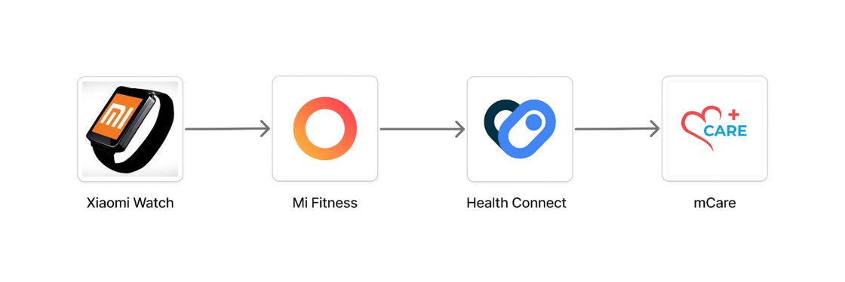
Hình 1: Sơ đồ luồng kết nối Xiaomi

A. Các Bước Kết Nối Và Đồng Bộ Dữ Liệu
- Cài đặt ứng dụng quản lý chính thức
  - Người dùng truy cập cửa hàng Google Play (CH Play), tải và cài đặt ứng dụng chính thức Mi Fitness.
- Ghép nối Bluetooth với đồng hồ
  - Mở ứng dụng Mi Fitness > Vào mục Thiết bị (Device) > Chọn Thêm thiết bị (Add device).
  - Tiến hành quét và xác nhận kết nối thành công với đồng hồ/Xiaomi Band qua Bluetooth.
- Bật đồng bộ đám mây trên ứng dụng hãng
  - Tại giao diện Mi Fitness, vào mục Hồ sơ (Profile) > Đăng nhập tài khoản Xiaomi Account.
  - Cũng tại mục Hồ sơ (Profile) > Chọn Cài đặt ứng dụng (App settings) > Chọn Đồng bộ với đám mây (Sync with the cloud) > Gạt bật công tắc sang chế độ ON.
- Cấu hình quyền chạy ngầm hệ điều hành
  - Người dùng truy cập vào Cài đặt máy (Settings) > Ứng dụng (Apps) > Tìm chọn ứng dụng Mi Fitness.
  - Vào mục Quyền (Permissions) > Kích hoạt đầy đủ các quyền: Vị trí (Location), Thiết bị ở gần (Nearby devices), Thông báo (Notifications), và Hoạt động thể chất (Physical activity).
  - Vào mục Pin (Battery) > Chuyển cấu hình sang chế độ Không hạn chế (Battery Unrestricted).
- Liên kết ứng dụng hãng với kho trung tâm Health Connect
  - Quay lại mục Hồ sơ (Profile) trong Mi Fitness > Chọn Dữ liệu bên thứ 3 (Third-party data) > Tìm và chọn mục Health hoặc Health Connect (tùy thuộc vào phiên bản hiển thị) > Bấm nút Connect.
  - Hệ thống tự động chuyển hướng (deeplink) sang giao diện của nền tảng Health Connect. Tại đây, chọn Mi Fitness > Chấp nhận cấp các quyền dữ liệu sức khỏe cần thiết (Bước chân, Nhịp tim, Giấc ngủ...) để cấp quyền GHI (Write) dữ liệu.
- Hoàn tất kết nối và cấp quyền ĐỌC dữ liệu trên ứng dụng mCare Solutions
  - Người dùng mở ứng dụng mCare Solutions > Truy cập màn hình Thiết bị & Kết nối > Tìm đến mục Xiaomi (Mi Fitness) > Gạt bật công tắc "Cho phép đồng bộ dữ liệu".
  - Khi hộp thoại hệ thống của nền tảng Health Connect hiển thị, người dùng chọn chấp nhận cấp các quyền dữ liệu sức khỏe để cho phép mCare ĐỌC (Read) dữ liệu từ kho trung tâm, hoàn tất luồng hiển thị chỉ số lên Dashboard.

B. Đặc Tả Quy Tắc Nghiệp Vụ & Logic Hệ Thống
- Điều kiện phiên bản OS: Luồng kết nối Health Connect chỉ khả dụng cho các thiết bị chạy hệ điều hành Android 9.0 trở lên. Các thiết bị chạy phiên bản hệ điều hành thấp hơn sẽ không hiển thị tính năng này.
- Cơ chế cài đặt ứng dụng trung tâm:
  - Đối với Android 14 trở lên: Hệ thống tự động gọi tính năng Health Connect được tích hợp sẵn trong cài đặt máy.
  - Đối với Android 13 trở xuống: Nếu thiết bị chưa có Health Connect, hệ thống yêu cầu người dùng phải tải và cài đặt ứng dụng Health Connect độc lập từ CH Play trước khi thực hiện luồng phân quyền.
- Tính nhất quán của giao diện hãng: Do cách đặt tên menu của Xiaomi có thể thay đổi theo phiên bản app, khu vực hoặc thiết bị, tài liệu quy ước hiển thị linh hoạt dạng Health hoặc Health Connect để đội kiểm thử (QA) làm căn cứ viết test case cho nhiều dòng thiết bị (như Mi Band 8 so với Smart Band 9).
- Tần suất và Độ trễ dữ liệu: Tiến trình đồng bộ dữ liệu hoạt động theo cơ chế đồng bộ theo chu kỳ nền định kỳ (Periodic Background Sync). Dữ liệu từ đồng hồ qua Mi Fitness vào kho trung tâm sẽ có độ trễ nhất định (từ 15 - 30 phút hoặc phụ thuộc vào thuật toán quét nền của hệ điều hành), không cập nhật theo thời gian thực tuyệt đối (Real-time).

1.2 Đồng Hồ Garmin
Ứng dụng quản lý: Garmin Connect
Sơ đồ luồng dữ liệu (Data Flow):
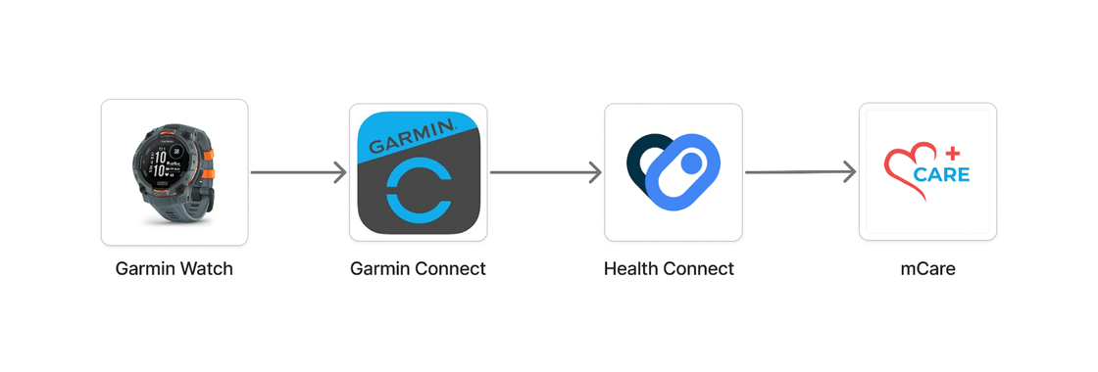
Hình 2: Sơ đồ luồng kết nối Garmin

A. Các Bước Kết Nối Và Đồng Bộ Dữ Liệu
- Cài đặt ứng dụng quản lý chính thức
  - Người dùng truy cập cửa hàng Google Play (CH Play), tải và cài đặt ứng dụng chính thức Garmin Connect.
- Ghép nối Bluetooth với đồng hồ
  - Mở ứng dụng Garmin Connect > Đăng nhập tài khoản Garmin Account.
  - Chọn mục Thêm (More) ở góc dưới bên phải > Chọn Thiết bị Garmin (Garmin Devices) > Chọn Thêm thiết bị (Add Device).
  - Tiến hành quét và xác nhận ghép nối (pairing) thành công với đồng hồ qua Bluetooth.
- Kích hoạt luồng đẩy dữ liệu lên đám mây hệ thống
  - Sau khi kết nối thành công, ứng dụng tự động kích hoạt luồng đẩy dữ liệu thô từ đồng hồ lên hệ thống máy chủ đám mây Garmin Cloud trực tuyến. Người dùng đảm bảo thiết bị điện thoại duy trì internet để tiến trình này diễn ra tự động.
- Cấu hình quyền chạy ngầm hệ điều hành
  - Người dùng truy cập vào Cài đặt máy (Settings) > Ứng dụng (Apps) > Tìm chọn ứng dụng Garmin Connect.
  - Kích hoạt đầy đủ các quyền hệ thống hệ điều hành yêu cầu.
  - Vào mục Pin (Battery) > Chuyển cấu hình sang chế độ Không hạn chế (Battery Unrestricted).
- Cấp quyền cho Garmin Connect được phép GHI dữ liệu vào Health Connect
  - Tại giao diện ứng dụng Garmin Connect, vào mục Thêm (More) > Chọn Cài đặt (Settings) > Chọn Ứng dụng đã kết nối (Connected Apps) > Tìm và chọn Health Connect.
  - Ứng dụng sẽ sử dụng cơ chế deeplink để tự động điều hướng người dùng sang giao diện quản lý quyền của nền tảng Health Connect của Android.
  - Tại đây, người dùng chọn ứng dụng Garmin Connect > Chấp nhận cấp các quyền dữ liệu sức khỏe cần thiết (hoặc chọn Cho phép tất cả / Allow all) để cho phép ứng dụng ghi dữ liệu vào kho trung tâm.
- Hoàn tất kết nối và cấp quyền ĐỌC dữ liệu trên ứng dụng mCare Solutions
  - Người dùng mở ứng dụng mCare Solutions > Truy cập vào màn hình Thiết bị & Kết nối > Tìm đến mục Garmin (Garmin Connect) > Gạt bật công tắc "Cho phép đồng bộ dữ liệu".
  - Ngay lập tức, ứng dụng mCare sẽ kích hoạt hộp thoại cấp quyền hệ thống của nền tảng Health Connect của Android trên màn hình.
  - Người dùng chọn chấp nhận cấp các quyền dữ liệu sức khỏe cần thiết để cho phép mCare ĐỌC (Read) dữ liệu từ kho dữ liệu sức khỏe trung tâm Health Connect, hoàn tất luồng hiển thị các chỉ số lên màn hình Dashboard.

B. Đặc Tả Quy Tắc Nghiệp Vụ & Logic Hệ Thống
- Điều kiện tiên quyết hệ điều hành bắt buộc: Theo tài liệu hỗ trợ chính thức từ nhà phát triển Garmin, tính năng tích hợp trực tiếp với Health Connect chỉ khả dụng trên hệ điều hành Android 14 trở lên.
- Rẽ nhánh logic UX theo phiên bản OS:
  - Nếu thiết bị là Android 14+: App Garmin Connect sẽ hiển thị menu Connected Apps > Health Connect.
  - Nếu thiết bị từ Android 13 trở xuống: Menu Health Connect hiện không hiển thị theo cơ chế hỗ trợ hiện tại của Garmin. Ứng dụng mCare Solutions trên các dòng máy Android thấp này cần điều hướng người dùng sang giải pháp kết nối gián tiếp qua ứng dụng bên thứ ba (như Google Fit cũ hoặc Health Sync) thay vì hiển thị luồng Garmin Connect tiêu chuẩn.
- Tần suất và Độ trễ dữ liệu: Tiến trình đồng bộ dữ liệu hoạt động theo cơ chế đồng bộ theo chu kỳ nền định kỳ (Periodic Background Sync). Dữ liệu từ đồng hồ qua Garmin Connect vào kho trung tâm sẽ có độ trễ nhất định (từ 15 - 30 phút hoặc phụ thuộc vào thuật toán quét nền của hệ điều hành), không cập nhật theo thời gian thực tuyệt đối (Real-time).

1.3 Đồng Hồ Huawei
Ứng dụng quản lý: HUAWEI Health (Sức khỏe)
Sơ đồ luồng dữ liệu (Data Flow):
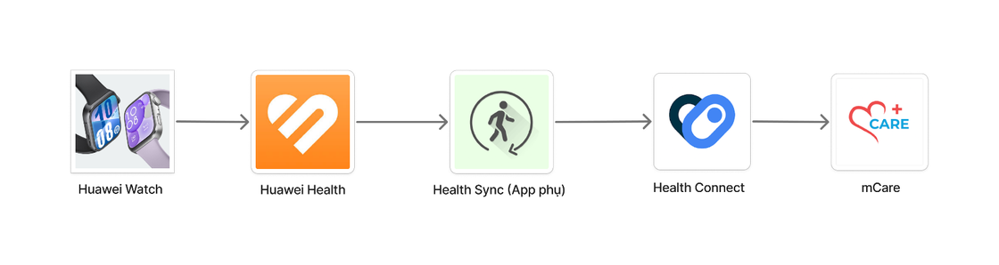
Hình 3: Sơ đồ luồng kết nối Huawei

A. Các Bước Kết Nối Và Đồng Bộ Dữ Liệu
- Cài đặt hệ sinh thái ứng dụng quản lý Huawei
  - Người dùng truy cập trang chủ Huawei (hoặc quét mã QR trên vỏ hộp đồng hồ) để tải và cài đặt ứng dụng HUAWEI AppGallery.
  - Mở AppGallery > Tìm và cài đặt thành phần nền tảng HMS Core > Tiến hành tải và cài đặt ứng dụng chính thức HUAWEI Health (Sức khỏe) phiên bản mới nhất.
- Ghép nối Bluetooth với đồng hồ
  - Mở ứng dụng Huawei Health > Đăng nhập tài khoản Huawei ID.
  - Chọn mục Thiết bị (Devices) > Chọn Thêm thiết bị (Add device) > Hệ thống tự động quét Bluetooth > Người dùng xác nhận ghép nối thành công với đồng hồ trên màn hình.
- Cấu hình tính năng đồng bộ dữ liệu lên đám mây Huawei Cloud
  - Tại giao diện chính của ứng dụng Huawei Health, người dùng vào mục Tôi (Me) > Chọn Cài đặt (Settings).
  - Tìm đến mục Tự động đồng bộ hóa dữ liệu sức khỏe (Auto-sync health data) > Gạt bật công tắc sang chế độ ON (Hoặc bấm nút Đồng bộ thủ công ngay bên cạnh để đẩy dữ liệu lên lập tức).
- Cấu hình quyền chạy ngầm hệ điều hành cho bộ đôi ứng dụng
  - Người dùng truy cập vào Cài đặt máy (Settings) > Ứng dụng (Apps) > Tìm chọn ứng dụng Huawei Health.
  - Kích hoạt đầy đủ các quyền hệ thống hệ điều hành yêu cầu và chuyển cấu hình Pin (Battery) sang chế độ Không hạn chế (Battery Unrestricted).
  - (Lưu ý: Thực hiện cấu hình Pin "Không hạn chế" tương tự cho ứng dụng bắc cầu Health Sync sau khi cài đặt ở Bước 5.)
- Cấp quyền cho Health Sync được phép GHI dữ liệu vào Health Connect
  - Người dùng tải ứng dụng bắc cầu Health Sync từ cửa hàng Google Play (CH Play).
  - Mở ứng dụng Health Sync > Cấu hình chọn Nguồn dữ liệu (Sync source) là Huawei Health và Đích đến dữ liệu (Sync destination) là Health Connect > Đăng nhập tài khoản Huawei ID để xác nhận quyền liên kết đám mây.
  - Thao tác cấp quyền GHI: Sau khi cấu hình, ứng dụng Health Sync sẽ sử dụng cơ chế deeplink để tự động điều hướng người dùng sang giao diện quản lý quyền của nền tảng Health Connect của Android. Tại đây, người dùng chọn ứng dụng Health Sync > Chấp nhận cấp các quyền dữ liệu sức khỏe cần thiết (Bước chân, Nhịp tim, Giấc ngủ...) để cho phép ứng dụng Health Sync ghi dữ liệu vào kho dữ liệu sức khỏe trung tâm.
- Hoàn tất kết nối và cấp quyền ĐỌC dữ liệu trên ứng dụng mCare Solutions
  - Người dùng mở ứng dụng mCare Solutions > Truy cập vào màn hình Thiết bị & Kết nối > Tìm đến mục Huawei (Huawei Health) > Gạt bật công tắc "Cho phép đồng bộ dữ liệu".
  - Ngay lập tức, ứng dụng mCare sẽ kích hoạt hộp thoại cấp quyền hệ thống của nền tảng Health Connect của Android trên màn hình.
  - Người dùng chọn chấp nhận cấp các quyền dữ liệu sức khỏe cần thiết để cho phép mCare ĐỌC (Read) dữ liệu từ kho dữ liệu sức khỏe trung tâm Health Connect, hoàn tất luồng hiển thị các chỉ số lên màn hình Dashboard.

B. Đặc Tả Quy Tắc Nghiệp Vụ & Logic Hệ Thống
- Phương án tích hợp và Hạn chế hệ thống: Trong phạm vi ứng dụng mCare Solutions thực hiện thu thập dữ liệu sức khỏe thông qua nền tảng trung tâm Health Connect của Android, ứng dụng Huawei Health hiện tại chưa hỗ trợ tích hợp gốc (Native Integration) trực tiếp với kho dữ liệu này. Phương án kỹ thuật bắt buộc phải sử dụng một ứng dụng chuyển tiếp trung gian từ bên thứ ba là Health Sync.
- Điều kiện tiên quyết hệ điều hành bắt buộc: Ứng dụng trung gian Health Sync yêu cầu thiết bị di động của người dùng phải chạy hệ điều hành Android 6.0 trở lên.
- Chi phí vận hành ứng dụng bên thứ ba: Ứng dụng Health Sync có thu phí bản quyền từ phía nhà phát triển độc lập sau thời hạn 8 ngày dùng thử miễn phí. Người dùng cuối phải tự chi trả chi phí này, mCare không có nghĩa vụ tài chính đối với dịch vụ của bên thứ ba.
- Rủi ro bảo mật và Giới hạn trách nhiệm (Disclaimer): Health Sync là giải pháp độc lập thuộc quyền sở hữu của bên thứ ba, không phải app chính thức của mCare. Dữ liệu sức khỏe sẽ được xử lý qua bên thứ ba và mCare không chịu trách nhiệm pháp lý đối với bất kỳ sự cố rò rỉ thông tin nào từ phía Health Sync.
- Tính ổn định luồng dữ liệu: Luồng trung chuyển phụ thuộc hoàn toàn vào chính sách mở cổng API của cả Huawei Health lẫn Health Sync. Nếu một trong hai bên chặn kết nối, luồng đồng bộ trên mCare sẽ bị gián đoạn và mCare không thể can thiệp kỹ thuật hoặc hỗ trợ sửa lỗi.
- Tần suất và Độ trễ dữ liệu: Tiến trình đồng bộ dữ liệu hoạt động theo cơ chế rẽ nhánh và phụ thuộc vào lịch quét nền của ứng dụng bắc cầu bên thứ ba (Health Sync). Do phải trung chuyển qua hai giai đoạn (từ đồng hồ lên đám mây Huawei Cloud, sau đó ứng dụng Health Sync mới quét kiểm tra để tải về và ghi vào kho trung tâm), dữ liệu sẽ có độ trễ nhất định từ 15 - 30 phút (hoặc phụ thuộc vào thuật toán tối ưu hóa pin chạy ngầm của hệ điều hành đối với ứng dụng Health Sync), không cập nhật theo thời gian thực tuyệt đối (Real-time).

1.4 Đồng Hồ Fitbit (Google)
Ứng dụng quản lý: Google Health (trước đây là Fitbit app)
Sơ đồ luồng dữ liệu (Data Flow):
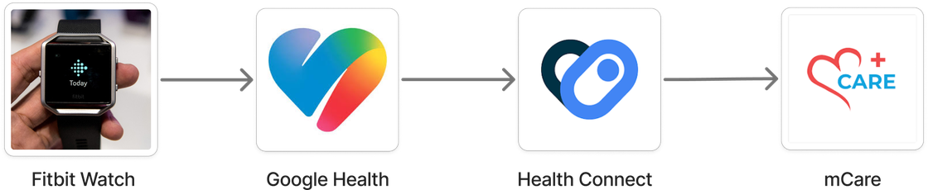
Hình 4: Sơ đồ luồng kết nối Fitbit (Google)

A. Các Bước Kết Nối Và Đồng Bộ Dữ Liệu
- Cài đặt ứng dụng quản lý chính thức
  - Người dùng truy cập cửa hàng Google Play (CH Play), tìm kiếm, tải và cài đặt ứng dụng chính thức Google Health (Trước đây là Fitbit).
- Ghép nối Bluetooth với đồng hồ
  - Mở ứng dụng Google Health (Trước đây là Fitbit) > Tiến hành đăng nhập bằng tài khoản Google Account.
  - Chọn biểu tượng tài khoản/thiết bị ở góc trên bên phải màn hình > Chọn Set up a Device (Thiết lập thiết bị) > Tìm chọn chính xác tên dòng đồng hồ thuộc hệ sinh thái đang sử dụng để hệ thống quét và kết nối qua Bluetooth.
- Kích hoạt luồng đẩy dữ liệu lên đám mây hệ thống
  - Sau khi kết nối thành công, ứng dụng tự động kích hoạt luồng đẩy dữ liệu thô từ thiết bị lên hệ thống máy chủ đám mây trực tuyến của Google. Người dùng đảm bảo điện thoại duy trì kết nối mạng để tiến trình đồng bộ này diễn ra tự động.
- Cấu hình quyền chạy ngầm hệ điều hành
  - Người dùng truy cập vào Cài đặt máy (Settings) > Ứng dụng (Apps) > Tìm chọn ứng dụng Google Health (Trước đây là Fitbit).
  - Kích hoạt đầy đủ các quyền hệ thống được yêu cầu.
  - Vào mục Pin (Battery) > Chuyển cấu hình sang chế độ Không hạn chế (Battery Unrestricted).
- Cấp quyền cho Google Health được phép GHI dữ liệu vào Health Connect
  - Quay lại giao diện ứng dụng Google Health (Trước đây là Fitbit), người dùng thực hiện kích hoạt kết nối theo một trong hai luồng menu (tùy thuộc vào phiên bản cập nhật của ứng dụng):
  - Luồng 1 (Phiên bản mới): Vào mục Connections (Kết nối) > Chọn Partner apps (Ứng dụng đối tác) > Chọn Health Connect.
  - Luồng 2 (Phiên bản cũ): Vào mục Settings (Cài đặt) > Tìm và chọn mục Health Connect.
  - Sau khi chọn, ứng dụng tự động sử dụng cơ chế deeplink để điều hướng người dùng sang giao diện cấu hình của nền tảng Health Connect trên Android.
  - Tại đây, người dùng chọn ứng dụng Google Health (Trước đây là Fitbit) > Chấp nhận cấp các quyền dữ liệu sức khỏe cần thiết (Bước chân, Nhịp tim, Giấc ngủ...) để cho phép ứng dụng GHI (Write) dữ liệu vào kho trung tâm.
- Hoàn tất kết nối và cấp quyền ĐỌC dữ liệu trên ứng dụng mCare Solutions
  - Người dùng mở ứng dụng mCare Solutions > Vào màn hình Thiết bị & Kết nối > Tìm chọn mục Google Health (Trước đây là Fitbit) > Gạt bật công tắc "Cho phép đồng bộ dữ liệu".
  - Khi hộp thoại hệ thống hiển thị trên màn hình, người dùng chọn chấp nhận cấp các quyền dữ liệu sức khỏe cần thiết để cho phép mCare ĐỌC (Read) dữ liệu từ kho dữ liệu sức khỏe trung tâm Health Connect, hoàn tất luồng hiển thị chỉ số lên Dashboard.

B. Đặc Tả Quy Tắc Nghiệp Vụ & Logic Hệ Thống
- Điều kiện tiên quyết về tài khoản định danh bắt buộc: Người dùng thuộc hệ sinh thái Google Health (trước đây là Fitbit) bắt buộc phải sử dụng tài khoản Google (Google Account) để đăng nhập, kích hoạt thiết bị và đồng bộ dữ liệu. Đối với các tài khoản Fitbit cũ, người dùng cần thực hiện và hoàn tất quy trình chuyển đổi sang Google Account theo lộ trình chính sách hiện hành của Google nhằm đảm bảo duy trì dịch vụ liên tục.
- Điều kiện tiên quyết hệ điều hành bắt buộc: Tính năng đồng bộ Health Connect của hệ sinh thái Google Health (Trước đây là Fitbit) yêu cầu thiết bị di động của người dùng phải chạy hệ điều hành Android 9.0 trở lên và cập nhật ứng dụng quản lý lên phiên bản mới nhất.
- Tính nhất quán của giao diện hãng (Rẽ nhánh menu kết nối): Do cấu trúc giao diện ứng dụng thay đổi theo lộ trình cập nhật của Google, tài liệu quy ước kiểm thử (QA) cần bao phủ cả 2 luồng menu hiển thị: Luồng ứng dụng đối tác (Connections > Partner apps) cho các phiên bản app đời mới và Luồng cài đặt trực tiếp (Settings > Health Connect) cho các phiên bản app chưa cập nhật thiết kế mới.
- Tần suất và Độ trễ dữ liệu: Tiến trình đồng bộ dữ liệu hoạt động theo cơ chế đồng bộ theo chu kỳ nền định kỳ (Periodic Background Sync). Dữ liệu từ đồng hồ qua ứng dụng Google Health vào kho trung tâm sẽ có độ trễ nhất định (từ 15 - 30 phút hoặc phụ thuộc vào thuật toán quét nền của hệ điều hành), không cập nhật theo thời gian thực tuyệt đối (Real-time).

1.5 Đồng Hồ Samsung (Galaxy Watch)
(Khác với các hãng trên, hệ sinh thái Samsung tách biệt việc ghép nối phần cứng và quản lý sức khỏe thành 2 ứng dụng chạy song song.)
Ứng dụng quản lý:
- Galaxy Wearable: Sử dụng để kết nối Bluetooth, cấu hình cài đặt và quản lý thiết bị đồng hồ Galaxy Watch.
- Samsung Health: Sử dụng để lưu trữ, phân tích chỉ số và thiết lập đồng bộ dữ liệu sức khỏe với hệ thống.
Sơ đồ luồng dữ liệu (Data Flow):
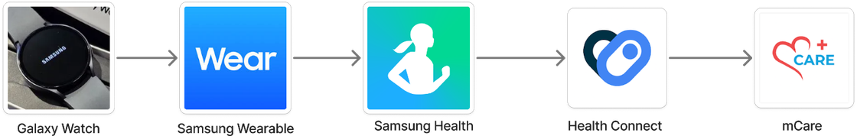
Hình 5: Sơ đồ luồng kết nối Samsung (Galaxy Watch)

A. Các Bước Kết Nối Và Đồng Bộ Dữ Liệu
- Cài đặt hệ sinh thái ứng dụng quản lý Samsung
  - Người dùng truy cập cửa hàng Google Play (CH Play), tiến hành tải và cài đặt bộ đôi ứng dụng bắt buộc: Galaxy Wearable và Samsung Health.
- Ghép nối phần cứng thông qua Galaxy Wearable
  - Người dùng mở ứng dụng Galaxy Wearable, tiến hành đăng nhập bằng tài khoản Samsung Account.
  - Bật Bluetooth trên điện thoại, ứng dụng sẽ tự động quét và tìm thấy đồng hồ Galaxy Watch > Người dùng bấm kết nối và xác nhận mã số trên màn hình đồng hồ để hoàn tất quá trình ghép đôi (pairing) phần cứng.
- Cấu hình đồng bộ đám mây trên Samsung Health
  - Người dùng mở ứng dụng Samsung Health > Bấm vào biểu tượng Menu (Ba dấu chấm) ở góc trên bên phải > Chọn Cài đặt (Settings).
  - Tìm đến mục Đồng bộ hóa với tài khoản Samsung (Sync with Samsung account) > Gạt bật công tắc sang chế độ ON (Hoặc bấm nút Đồng bộ ngay / Sync now để kích hoạt tiến trình lập tức lên Cloud).
- Cấu hình quyền chạy ngầm hệ điều hành
  - Người dùng truy cập vào Cài đặt máy (Settings) > Ứng dụng (Apps) > Tìm chọn ứng dụng Samsung Health và Galaxy Wearable.
  - Kích hoạt đầy đủ các quyền hệ thống cơ bản mà hệ điều hành yêu cầu và chuyển cấu hình Pin (Battery) của cả hai ứng dụng sang chế độ Không hạn chế (Battery Unrestricted).
- Kích hoạt liên kết và cấp quyền GHI vào Health Connect từ Samsung Health
  - Tại giao diện ứng dụng Samsung Health, vào mục Cài đặt (Settings) > Tìm chọn mục Ứng dụng đã kết nối (Connected apps) hoặc Health Connect.
  - Ứng dụng sử dụng cơ chế deeplink tự động điều hướng sang giao diện của nền tảng Health Connect. Tại đây, người dùng chọn mục Quyền cho ứng dụng (App permissions) > Chọn Samsung Health > Bật công tắc Cho phép tất cả (Allow all) để cấp quyền GHI (Write) dữ liệu vào kho trung tâm.
- Hoàn tất kết nối và cấp quyền ĐỌC dữ liệu trên ứng dụng mCare Solutions
  - Người dùng mở ứng dụng mCare Solutions > Truy cập vào màn hình Thiết bị & Kết nối > Tìm đến mục Samsung (Samsung Health) > Gạt bật công tắc "Cho phép đồng bộ dữ liệu".
  - Ngay lập tức, ứng dụng mCare kích hoạt hộp thoại cấp quyền hệ thống của nền tảng Health Connect hiển thị trên màn hình.
  - Người dùng chọn ứng dụng mCare > Chọn Cho phép tất cả (Allow all) để mCare có quyền ĐỌC (Read) dữ liệu từ kho dữ liệu sức khỏe trung tâm Health Connect, hoàn tất luồng hiển thị các chỉ số lên màn hình Dashboard.

B. Đặc Tả Quy Tắc Nghiệp Vụ & Logic Hệ Thống
- Điều kiện tiên quyết hệ điều hành bắt buộc (Nền tảng Health Connect):
  - Trên Android 14+: Tính năng Health Connect được tích hợp sẵn dưới dạng ứng dụng hệ thống (System app).
  - Từ Android 9 đến Android 13: Người dùng cần tải và cài đặt ứng dụng Health Connect độc lập từ kho ứng dụng CH Play (tùy thuộc vào khả năng hỗ trợ cụ thể của thiết bị).
  - Android 8.0 trở xuống: Nền tảng hệ điều hành hoàn toàn không hỗ trợ kết nối Health Connect.
- Điều kiện tiên quyết phiên bản ứng dụng bắt buộc (Samsung Health): Người dùng cần đảm bảo ứng dụng Samsung Health được cập nhật lên phiên bản mới nhất để hỗ trợ các tính năng liên kết và đồng bộ của hệ thống. Tài liệu ghi nhận phiên bản mục tiêu tối thiểu là từ 6.22.1 trở lên (thông tin này cần tiến hành kiểm tra nghiệm thu thực tế UAT trên các phiên bản app đích để xác nhận trước khi đóng gói sản phẩm).
- Kiến trúc tích hợp hệ sinh thái đặc thù: Khác với các hãng công nghệ khác, hệ sinh thái Samsung tách biệt việc ghép nối phần cứng và quản lý sức khỏe thành 2 ứng dụng chạy song song là Galaxy Wearable và Samsung Health. Để đảm bảo luồng dữ liệu trọn vẹn, cả 2 app đều phải được thiết lập quyền chạy nền và giữ kết nối cục bộ liên tục.
- Tần suất và Độ trễ dữ liệu: Tiến trình đồng bộ dữ liệu hoạt động theo cơ chế đồng bộ theo chu kỳ nền định kỳ (Periodic Background Sync). Dữ liệu từ đồng hồ qua ứng dụng Samsung Health vào kho trung tâm sẽ có độ trễ nhất định (từ 15 - 30 phút hoặc phụ thuộc vào thuật toán quét nền của hệ điều hành), không cập nhật theo thời gian thực tuyệt đối (Real-time).

1.6 Đồng Hồ Polar
Ứng dụng quản lý: Polar Flow
Sơ đồ luồng dữ liệu (Data Flow):
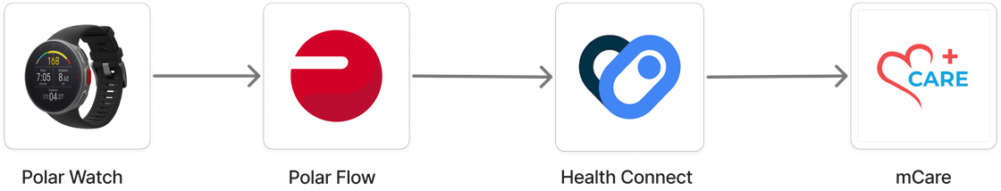
Hình 6: Sơ đồ luồng kết nối Polar

A. Các Bước Kết Nối Và Đồng Bộ Dữ Liệu
- Cài đặt ứng dụng quản lý chính thức
  - Người dùng truy cập cửa hàng Google Play (CH Play), tải và cài đặt ứng dụng chính thức Polar Flow.
- Ghép nối Bluetooth với đồng hồ
  - Mở ứng dụng Polar Flow > Đăng nhập bằng tài khoản Polar Account.
  - Vào mục Menu (Ba dấu gạch) > Chọn Devices (Thiết bị) > Ấn giữ nút BACK trên đồng hồ Polar để kích hoạt Bluetooth > Xác nhận kết nối thành công trên màn hình điện thoại.
- Kích hoạt luồng đẩy dữ liệu lên đám mây Polar Cloud
  - Sau khi ghép đôi, dữ liệu thô từ đồng hồ sẽ tự động đẩy lên máy chủ đám mây Polar Cloud (Polar Flow web service) thông qua mạng Internet của điện thoại để xử lý các thuật toán phân tích chỉ số thể thao. Người dùng cần đảm bảo điện thoại giữ kết nối mạng ổn định.
- Cấu hình quyền chạy ngầm hệ điều hành
  - Người dùng truy cập vào Cài đặt máy (Settings) > Ứng dụng (Apps) > Tìm chọn ứng dụng Polar Flow.
  - Kích hoạt đầy đủ các quyền hệ thống được yêu cầu.
  - Vào mục Pin (Battery) > Chuyển cấu hình sang chế độ Không hạn chế (Battery Unrestricted) để đảm bảo tiến trình đồng bộ nền không bị hệ điều hành Android tự động ngắt.
- Cấp quyền cho Polar Flow được phép GHI dữ liệu vào Health Connect
  - Quay lại giao diện app Polar Flow > Vào mục Menu > Chọn General Settings (Cài đặt chung) > Tìm đến mục Health Connect và gạt bật công tắc sang chế độ ON.
  - Ứng dụng tự động sử dụng cơ chế deeplink điều hướng người dùng sang giao diện cấu hình của nền tảng Health Connect trên Android.
  - Tại đây, người dùng chọn mục Quyền cho ứng dụng > Chọn Polar Flow > Chấp nhận cấp các quyền dữ liệu sức khỏe cần thiết (Bước chân, Nhịp tim, Giấc ngủ...) để cho phép ứng dụng GHI (Write) dữ liệu vào kho trung tâm.
- Hoàn tất kết nối và cấp quyền ĐỌC dữ liệu trên ứng dụng mCare Solutions
  - Người dùng mở ứng dụng mCare Solutions > Vào màn hình Thiết bị & Kết nối > Tìm chọn mục Polar (Polar Flow) > Gạt bật công tắc "Cho phép đồng bộ dữ liệu".
  - Khi hộp thoại hệ thống hiển thị trên màn hình, người dùng chọn chấp nhận cấp các quyền dữ liệu sức khỏe cần thiết để cho phép mCare ĐỌC (Read) dữ liệu từ kho dữ liệu sức khỏe trung tâm Health Connect, hoàn tất luồng hiển thị chỉ số lên Dashboard.

B. Đặc Tả Quy Tắc Nghiệp Vụ & Logic Hệ Thống
- Điều kiện tiên quyết hệ điều hành bắt buộc: Tính năng đồng bộ kết nối trực tiếp (Native) giữa Polar Flow và kho trung tâm Health Connect chỉ hỗ trợ cho các thiết bị chạy hệ điều hành Android 9.0 trở lên. Các phiên bản Android thấp hơn sẽ bị ẩn tính năng này.
- Cơ chế kiến trúc tích hợp (Cloud-to-App Integration): Khác với Samsung đọc ghi dữ liệu hoàn toàn cục bộ trên máy, Polar sử dụng kiến trúc bắt buộc phải đi qua đám mây trực tuyến. Nếu ứng dụng Polar Flow trên điện thoại chưa hoàn tất việc upload data lên Cloud của hãng và đồng bộ ngược về máy, dữ liệu thô sẽ không thể chuyển dịch sang Health Connect, dù hai thiết bị đã ghép đôi Bluetooth thành công.
- Hạn chế kỹ thuật và Ràng buộc chỉ số dữ liệu: Mặc dù kết nối native không qua app trung gian, nhưng Polar Flow kiểm soát rất chặt chẽ cấu trúc Object dữ liệu. Hãng chỉ tập trung đẩy các chỉ số phục vụ hoạt động thể thao cường độ cao (Workout data). Đối với các chỉ số theo dõi sức khỏe hàng ngày như Theo dõi Giấc ngủ chi tiết (Sleep Stages) hoặc Nồng độ Oxy trong máu (SpO2), Polar có thể hạn chế ghi hoặc không đẩy sang Health Connect trên một số model đời cũ. Đội kiểm thử (QA) cần lưu ý điểm này khi viết test case xác ứng dữ liệu rỗng (Null).
- Giới hạn phạm vi dịch vụ toàn cầu (Geographical Service Scope): Hạ tầng đám mây Polar Flow hỗ trợ vận hành, đồng bộ và mở cổng tích hợp bên thứ ba ổn định tại thị trường Việt Nam (bao gồm cả các dòng thiết bị phần cứng thuộc phiên bản xách tay quốc tế). Tuy nhiên, theo chính sách tuân thủ pháp lý toàn cầu của hãng, Polar hiện đang ngừng cung cấp dịch vụ Cloud, chặn đăng ký tài khoản mới và ngắt luồng kết nối API đối với các tài khoản định vị tại khu vực Nga (Russia) và Belarus. Người dùng thuộc hai vùng lãnh thổ này sẽ không thể đồng bộ dữ liệu sang kho trung tâm Health Connect để mCare Solutions trích xuất chỉ số.
- Đặc thù hiển thị bản đồ hệ thống (Map Framework Inconsistency):
  - Do ứng dụng Polar Flow sử dụng nền tảng bản đồ quốc tế (OpenStreetMap/Google Maps hoặc framework tương đương), dữ liệu tuyến đường tập luyện ngoài trời (GPS Track/Route Data) khi trung chuyển qua Health Connect có thể xuất hiện sai lệch nhỏ về hiển thị tọa độ hoặc không đồng nhất lớp bản đồ nền tại một số khu vực địa lý cụ thể.
  - Logic xử lý giao diện mCare: Ứng dụng mCare Solutions chỉ tập trung đọc và hiển thị các chỉ số sinh trắc học cốt lõi (Quãng đường, Vận tốc, Nhịp tim, Calories, Hoạt động tập luyện), không xử lý hoặc render trực tiếp dữ liệu bản đồ tuyến đường thô (Raw GPS Route Data) từ Polar nhằm tránh phát sinh lỗi hiển thị trên Dashboard.
- Tần suất và Độ trễ dữ liệu: Tiến trình đồng bộ dữ liệu hoạt động theo cơ chế đồng bộ theo chu kỳ nền định kỳ (Periodic Background Sync). Dữ liệu từ đồng hồ qua app Polar Flow vào kho trung tâm sẽ có độ trễ nhất định từ 15 đến 30 phút (hoặc phụ thuộc vào thuật toán quét nền của hệ điều hành đối với tiến trình chạy ngầm của Polar Flow), không cập nhật theo thời gian thực tuyệt đối (Real-time).

1.7 Nhẫn Thông Minh Oura (Oura Ring)
Ứng dụng quản lý: Oura App
Sơ đồ luồng dữ liệu (Data Flow):
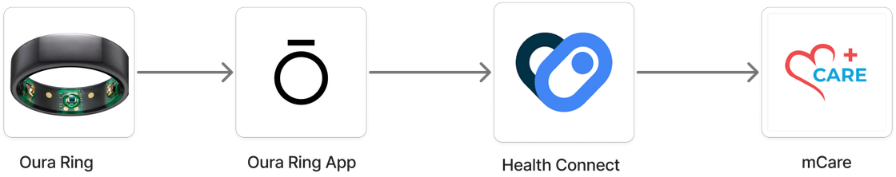
Hình 7: Sơ đồ luồng kết nối Oura (Oura Ring)

A. Các Bước Kết Nối Và Đồng Bộ Dữ Liệu
- Cài đặt ứng dụng quản lý chính thức
  - Người dùng truy cập cửa hàng Google Play (CH Play), tìm kiếm, tải và cài đặt ứng dụng chính thức Oura.
- Ghép nối Bluetooth với nhẫn
  - Mở ứng dụng Oura > Tiến hành đăng nhập bằng tài khoản cá nhân.
  - Đặt nhẫn Oura lên bộ sạc kết nối nguồn điện > Kích hoạt tính năng Bluetooth trên điện thoại để ứng dụng tự động quét và ghép đôi thành công với nhẫn.
- Kích hoạt luồng đẩy dữ liệu lên đám mây Oura Cloud
  - Sau khi kết nối thành công, dữ liệu sức khỏe từ nhẫn sẽ được ứng dụng Oura đồng bộ lên hệ thống Oura Cloud thông qua kết nối Internet của điện thoại để xử lý và tính toán các chỉ số chuyên sâu như giấc ngủ, phục hồi và HRV. Người dùng cần duy trì mạng ổn định trong suốt quá trình sử dụng.
- Cấu hình quyền chạy ngầm hệ điều hành
  - Người dùng truy cập vào Cài đặt máy (Settings) > Ứng dụng (Apps) > Tìm chọn ứng dụng Oura.
  - Kích hoạt đầy đủ các quyền hệ thống hệ điều hành Android yêu cầu.
  - Vào mục Pin (Battery) > Chuyển cấu hình sang chế độ Không hạn chế (Battery Unrestricted) để đảm bảo tiến trình chạy nền và đồng bộ dữ liệu của ứng dụng Oura được duy trì ổn định.
- Cấp quyền cho Oura được phép GHI dữ liệu vào Health Connect
  - Quay lại giao diện ứng dụng Oura > Chọn biểu tượng Menu ở góc trên bên trái > Chọn Settings (Cài đặt) > Cuộn xuống mục Data Sharing (Chia sẻ dữ liệu) > Chọn Health Connect.
  - Ứng dụng tự động điều hướng người dùng sang giao diện cấu hình của nền tảng Health Connect trên Android để thực hiện cấp quyền dữ liệu sức khỏe.
  - Tại đây, người dùng chọn mục Quyền cho ứng dụng > Chọn Oura > Gạt bật công tắc cấp các quyền dữ liệu sức khỏe cần thiết (Chỉ số giấc ngủ, Nhịp tim, Bước chân...) để cho phép ứng dụng GHI (Write) dữ liệu vào kho trung tâm.
- Hoàn tất kết nối và cấp quyền ĐỌC dữ liệu trên ứng dụng mCare Solutions
  - Người dùng mở ứng dụng mCare Solutions > Vào màn hình Thiết bị & Kết nối > Tìm chọn mục Oura (Oura App) > Gạt bật công tắc "Cho phép đồng bộ dữ liệu".
  - Khi hộp thoại hệ thống hiển thị trên màn hình, người dùng chọn chấp nhận cấp các quyền dữ liệu sức khỏe cần thiết để cho phép mCare ĐỌC (Read) dữ liệu từ kho dữ liệu sức khỏe trung tâm Health Connect, hoàn tất luồng hiển thị chỉ số lên Dashboard.

B. Đặc Tả Quy Tắc Nghiệp Vụ & Logic Hệ Thống
- Điều kiện tiên quyết hệ điều hành bắt buộc: Tính năng đồng bộ gốc trực tiếp giữa ứng dụng Oura và kho dữ liệu trung tâm Health Connect chỉ hỗ trợ cho các thiết bị di động chạy hệ điều hành Android 9.0 trở lên. Các phiên bản Android thấp hơn sẽ không hiển thị luồng kết nối này.
- Ràng buộc điều kiện tài khoản trả phí (Membership Dependency): Một số tính năng sức khỏe nâng cao và luồng đồng bộ dữ liệu của hệ sinh thái Oura yêu cầu người dùng duy trì gói thành viên Oura Membership đang hoạt động. Trong trường hợp tài khoản hết hạn hoặc không có membership, một số dữ liệu sức khỏe có thể không được xử lý hoặc đồng bộ đầy đủ sang Health Connect.
- Khuyến nghị vận hành nền (Background Runtime Recommendation): Để đảm bảo dữ liệu được đồng bộ đầy đủ và hạn chế rủi ro chậm hoặc thiếu dữ liệu lịch sử, người dùng nên mở ứng dụng Oura và ứng dụng mCare ít nhất một lần mỗi ngày. Trong một số trường hợp, cơ chế quản lý bộ nhớ nền và tối ưu pin của Android có thể làm trì hoãn tiến trình đồng bộ dữ liệu nếu ứng dụng không được kích hoạt runtime trong thời gian dài.
- Đặc thù loại dữ liệu hỗ trợ cốt lõi: Khác với đồng hồ thông minh thiên về vận động liên tục, Oura tập trung mạnh vào các chỉ số phục hồi và giấc ngủ chuyên sâu như Sleep Stages, HRV và Resting Heart Rate. Một số dữ liệu hoạt động như Calories hoặc Activity có thể được cập nhật theo chu kỳ thay vì liên tục theo thời gian thực.
- Tần suất và Độ trễ dữ liệu hệ thống: Tiến trình đồng bộ dữ liệu hoạt động theo cơ chế đồng bộ nền định kỳ (Periodic Background Sync) kết hợp xử lý dữ liệu theo lô (Batch Processing). Dữ liệu từ Oura Ring thông qua ứng dụng Oura vào kho trung tâm Health Connect sẽ có độ trễ nhất định, thông thường từ khoảng 15 – 30 phút hoặc lâu hơn tùy thuộc vào trạng thái kết nối Bluetooth, cơ chế tối ưu pin, lịch quét nền của hệ điều hành Android, kết nối Internet và tiến trình xử lý dữ liệu của hệ thống Oura Cloud; hệ thống không hỗ trợ cập nhật dữ liệu theo thời gian thực tuyệt đối (Real-time).

1.8 Vòng Đeo Thể Năng WHOOP
Ứng dụng quản lý: WHOOP App
Sơ đồ luồng dữ liệu (Data Flow):
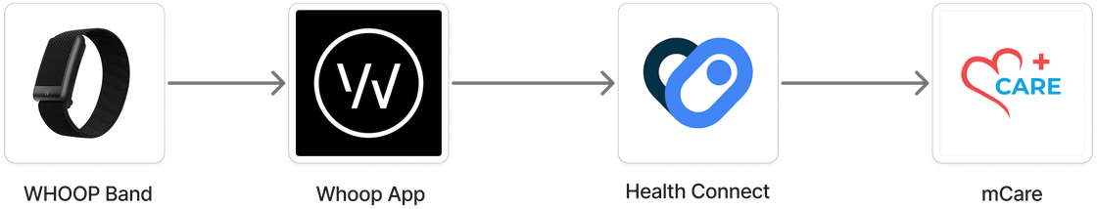
Hình 8: Sơ đồ luồng kết nối WHOOP

A. Các Bước Kết Nối Và Đồng Bộ Dữ Liệu
- Cài đặt ứng dụng quản lý chính thức
  - Người dùng truy cập cửa hàng Google Play (CH Play), tìm kiếm, tải và cài đặt ứng dụng chính thức WHOOP App.
- Ghép nối Bluetooth với thiết bị WHOOP
  - Mở ứng dụng WHOOP > Đăng nhập bằng tài khoản WHOOP Account cá nhân (tài khoản yêu cầu đang trong thời hạn kích hoạt).
  - Bật Bluetooth trên điện thoại > Ứng dụng tự động tìm kiếm thiết bị WHOOP gần đó > Người dùng chọn thiết bị WHOOP hiển thị trên màn hình và xác nhận kết nối thành công.
- Kích hoạt luồng đẩy dữ liệu lên đám mây WHOOP Cloud
  - Sau khi kết nối thành công, dữ liệu sức khỏe từ thiết bị sẽ tự động được đồng bộ vào ứng dụng và upload lên hệ thống WHOOP Cloud thông qua kết nối Internet của điện thoại để xử lý các thuật toán phân tích chuyên sâu (Strain, Recovery). Cơ chế đồng bộ đám mây này hoạt động mặc định sau khi đăng nhập tài khoản, không cung cấp công tắc bật/tắt thủ công. Người dùng cần duy trì mạng ổn định trong suốt quá trình sử dụng.
- Cấu hình quyền chạy ngầm và dữ liệu nền trên hệ điều hành
  - Người dùng truy cập vào Cài đặt máy (Settings) > Ứng dụng (Apps) > Tìm chọn ứng dụng WHOOP.
  - Vào mục Quyền (Permissions) > Kích hoạt đầy đủ các quyền hệ thống yêu cầu (Vị trí, Thiết bị ở gần, Thông báo, Hoạt động thể chất).
  - Vào mục Dữ liệu di động & Wi-Fi (Mobile Data & Wi-Fi) > Bật kích hoạt hai tính năng: Dữ liệu nền (Background data) và Sử dụng dữ liệu không hạn chế (Unrestricted data usage).
  - Vào mục Pin (Battery) > Chuyển cấu hình sang chế độ Không hạn chế (Battery Unrestricted) hoặc Allow background activity để duy trì tiến trình chạy nền ổn định.
- Liên kết ứng dụng hãng với kho trung tâm Health Connect
  - Quay lại giao diện ứng dụng WHOOP > Chọn mục More > Chọn Account & Settings > Chọn Integrations > Tìm chọn Health Connect > Bấm nút Set Up / Connect.
  - Ứng dụng tự động sử dụng cơ chế deeplink điều hướng người dùng sang giao diện cấu hình của nền tảng Health Connect trên Android.
  - Tại màn hình Health Connect, người dùng chọn mục Quyền cho ứng dụng > Chọn WHOOP > Gạt bật công tắc cấp các quyền dữ liệu sức khỏe cần thiết (Giấc ngủ, Nhịp tim, Năng lượng tiêu thụ, Hoạt động thể chất, Nhịp thở, SpO2) để cho phép ứng dụng GHI (Write) dữ liệu vào kho trung tâm.
- Hoàn tất kết nối và cấp quyền ĐỌC dữ liệu trên ứng dụng mCare Solutions
  - Người dùng mở ứng dụng mCare Solutions > Truy cập màn hình Thiết bị & Kết nối > Tìm đến mục WHOOP > Gạt bật công tắc "Cho phép đồng bộ dữ liệu".
  - Khi hộp thoại hệ thống của nền tảng Health Connect hiển thị trên màn hình, người dùng chọn chấp nhận cấp các quyền dữ liệu sức khỏe cần thiết để cho phép mCare ĐỌC (Read) dữ liệu từ kho trung tâm, hoàn tất luồng hiển thị chỉ số lên Dashboard.

B. Đặc Tả Quy Tắc Nghiệp Vụ & Logic Hệ Thống
- Điều kiện tiên quyết hệ điều hành bắt buộc:
  - Chỉ hỗ trợ thiết bị di động chạy Android 9.0 trở lên.
  - Các phiên bản thấp hơn hoàn toàn không hỗ trợ luồng kết nối này.
- Cơ chế cài đặt ứng dụng trung tâm:
  - Android 14 trở lên: Health Connect được tích hợp sẵn trong cài đặt hệ thống máy.
  - Android 13 trở xuống: Hệ thống yêu cầu người dùng tải ứng dụng Health Connect độc lập từ CH Play trước khi phân quyền.
- Kiến trúc đồng bộ dữ liệu (Cloud-First Architecture):
  - WHOOP vận hành theo mô hình ưu tiên đám mây (Cloud-first).
  - Dữ liệu từ thiết bị không đồng bộ trực tiếp theo mô hình realtime streaming tuyệt đối sang Health Connect mà phải trung chuyển qua WHOOP Cloud để xử lý phân tích và chuẩn hóa trước khi export.
- Hành vi dữ liệu khi mất Internet tạm thời:
  - Thiết bị có khả năng lưu đệm dữ liệu cục bộ trong một khoảng thời gian giới hạn.
  - Sau khi có mạng trở lại, dữ liệu sẽ tiếp tục được đẩy lên WHOOP Cloud và export sang Health Connect theo cơ chế xử lý theo lô (Batch Processing).
- Ràng buộc điều kiện duy trì thẻ thành viên trả phí (Subscription Dependency): Vận hành bắt buộc dựa trên mô hình thu phí thành viên định kỳ. Nếu gói thành viên (WHOOP Subscription) hết hạn, ứng dụng có thể ngừng khả năng đồng bộ và export dữ liệu mới sang Health Connect, dẫn đến việc hệ thống mCare nhận về trạng thái dữ liệu rỗng.
- Hạn chế kỹ thuật và Giới hạn cấu trúc chỉ số độc quyền: WHOOP hiện không export các chỉ số proprietary chuyên sâu như WHOOP Strain (Mức độ áp lực) và WHOOP Recovery (Độ phục hồi %) sang Health Connect. Logic xử lý giao diện: Dashboard mCare cần chủ động ẩn hoặc loại bỏ các widget hiển thị hai chỉ số này khi user chọn nguồn WHOOP để tránh hiển thị trống thông tin.
- Trạng thái đồng bộ dữ liệu bước chân (Steps Sync Status): Tính năng sync Steps trên Android hiện chưa ổn định hoàn toàn theo phản hồi từ cộng đồng và trạng thái triển khai hiện tại của hãng. Dữ liệu bước chân có thể bị chậm hoặc lệch timestamp.
- Tần suất và Độ trễ dữ liệu hệ thống: Vận hành theo cơ chế đồng bộ nền định kỳ (Periodic Background Sync) kết hợp xử lý theo lô. Thời gian tham khảo: Hoạt động thể thao (Workout) cập nhật khoảng 1–5 phút sau khi kết thúc; Chỉ số giấc ngủ (Sleep) cập nhật khoảng 5–30 phút sau khi Cloud hoàn tất phân tích; Nhịp tim và Năng lượng tiêu thụ đồng bộ theo chu kỳ nền (15-30 phút).
- Ảnh hưởng của cơ chế tiết kiệm pin hệ điều hành:
  - Các dòng máy tùy biến Android (Xiaomi, OPPO, vivo...) dễ tự động ngắt tiến trình nền của ứng dụng, khiến tiến trình đồng bộ có thể bị trì hoãn đáng kể.
  - Khuyến nghị: mCare khuyến nghị mạnh mẽ người dùng cấu hình đầy đủ quyền Pin (Battery Unrestricted) và Dữ liệu nền ở Bước 4.
- Hành vi hệ thống khi cài đặt lại hoặc thu hồi quyền (Reinstall & Revoke Case):
  - Sau khi gỡ/cài đặt lại app hoặc dịch chuyển dữ liệu máy (Migration), Android có thể tự động thu hồi quyền Health Connect.
  - Nếu phát hiện dữ liệu rỗng kéo dài, mCare cần hướng dẫn người dùng thực hiện lại Bước 5 để tái cấp quyền GHI.
- Quản lý rủi ro ghi nhận từ nhiều nguồn (Multi-source Write Conflict):
  - Nếu nhiều ứng dụng cùng ghi dữ liệu tương tự vào Health Connect, hệ thống downstream có thể xuất hiện hiện tượng trùng lặp bài tập hoặc nhân đôi chỉ số tiêu hao năng lượng.
  - Giải pháp kiến trúc: mCare nên triển khai cơ chế ưu tiên nguồn dữ liệu (Source Priority) để lọc dữ liệu trùng lặp khi user dùng song song nhiều nền tảng.

1.9 Đồng Hồ Mobvoi (TicWatch)
Ứng dụng quản lý: Mobvoi Health (hoặc app Mobvoi đối với các dòng TicWatch đời cũ)
Sơ đồ luồng dữ liệu (Data Flow):
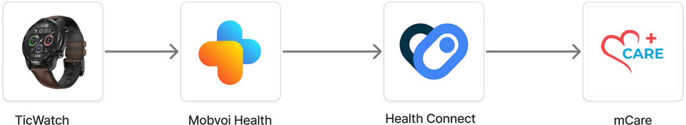
Hình 9: Sơ đồ luồng kết nối Mobvoi (TicWatch)

A. Các Bước Kết Nối Và Đồng Bộ Dữ Liệu
- Cài đặt ứng dụng quản lý chính thức
  - Người dùng truy cập cửa hàng Google Play (CH Play), tải và cài đặt ứng dụng chính thức Mobvoi Health (hoặc ứng dụng Mobvoi tùy thuộc vào model thiết bị).
- Ghép nối Bluetooth với đồng hồ
  - Mở ứng dụng Mobvoi Health > Đăng nhập bằng tài khoản Mobvoi Account.
  - Làm theo hướng dẫn trên màn hình để quét tín hiệu Bluetooth, chọn tên thiết bị TicWatch và xác nhận mã cặp để hoàn tất ghép đôi phần cứng.
- Kích hoạt luồng đẩy dữ liệu lên đám mây
  - Sau khi kết nối thành công, ứng dụng Mobvoi Health vận hành theo cơ chế đồng bộ hóa ưu tiên nền tảng đám mây (Cloud-first Synchronization Architecture).
  - Dữ liệu sức khỏe từ đồng hồ sẽ được tự động đồng bộ về hệ thống Mobvoi Cloud thông qua mạng Internet để phục vụ lưu trữ lịch sử, tổng hợp thống kê và xử lý biểu đồ phân tích trước khi xuất tiếp sang Health Connect. Người dùng cần duy trì mạng ổn định.
- Cấu hình quyền chạy ngầm hệ điều hành
  - Người dùng truy cập vào Cài đặt máy (Settings) > Ứng dụng (Apps) > Tìm chọn ứng dụng Mobvoi Health.
  - Vào mục Quyền (Permissions) > Kích hoạt đầy đủ các quyền hệ thống bắt buộc (Vị trí, Thiết bị ở gần, Thông báo, Hoạt động thể chất).
  - Vào mục Dữ liệu di động & Wi-Fi > Bật kích hoạt tính năng Dữ liệu nền (Background data) và Sử dụng dữ liệu không hạn chế (Unrestricted data usage).
  - Vào mục Pin (Battery) > Chuyển cấu hình sang chế độ Không hạn chế (Battery Unrestricted) để duy trì tiến trình chạy nền ổn định.
- Cấp quyền cho Mobvoi Health được phép GHI dữ liệu vào Health Connect
  - Quay lại giao diện ứng dụng Mobvoi Health > Vào mục Hồ sơ / Tài khoản (Account) > Tìm và chọn mục Health Connect.
  - Ứng dụng sẽ sử dụng cơ chế deeplink để tự động điều hướng người dùng sang giao diện cấu hình của nền tảng Health Connect trên Android.
  - Tại đây, người dùng chọn mục Quyền cho ứng dụng > Chọn Mobvoi Health > Gạt bật công tắc cấp các quyền dữ liệu sức khỏe cốt lõi (Bước chân, Nhịp tim, Giấc ngủ, Năng lượng tiêu hao...) để cho phép ứng dụng GHI (Write) vào kho trung tâm.
- Hoàn tất kết nối và cấp quyền ĐỌC dữ liệu trên ứng dụng mCare Solutions
  - Người dùng mở ứng dụng mCare Solutions > Truy cập màn hình Thiết bị & Kết nối > Tìm đến mục Mobvoi (TicWatch) > Gạt bật công tắc "Cho phép đồng bộ dữ liệu".
  - Khi hộp thoại hệ thống của nền tảng Health Connect hiển thị trên màn hình, người dùng chọn chấp nhận cấp các quyền dữ liệu sức khỏe để cho phép mCare ĐỌC (Read) dữ liệu từ kho trung tâm, hoàn tất luồng hiển thị các chỉ số lên Dashboard.

B. Đặc Tả Quy Tắc Nghiệp Vụ & Logic Hệ Thống
- Điều kiện tiên quyết hệ điều hành bắt buộc: Tính năng tích hợp Health Connect chỉ hỗ trợ trên các thiết bị Android từ phiên bản 9.0 trở lên.
  - Đối với Android 14 trở lên: Health Connect đã được tích hợp sẵn mặc định trong hệ điều hành dưới dạng module hệ thống.
  - Đối với Android 13 trở xuống: Người dùng bắt buộc phải cài đặt ứng dụng Health Connect độc lập từ CH Play trước khi thực hiện cấu hình.
- Kiến trúc đồng bộ độc lập không qua app trung gian: Mobvoi hỗ trợ cơ chế tích hợp trực tiếp (Native Integration Support) với nền tảng Health Connect, không bắt buộc phải qua ứng dụng bắc cầu bên thứ ba (như Health Sync).
  - Lưu ý rủi ro: Do sự khác biệt về firmware phần cứng và chính sách quản lý nền của từng hãng điện thoại Android, một số trường hợp thực tế có thể phát sinh độ trễ hoặc lỗi ghi dữ liệu không ổn định.
- Đặc thù phân mảnh về ứng dụng quản lý (App Fragmentation):
  - Dòng TicWatch đời mới (Wear OS 3/4+): Bắt buộc phải sử dụng ứng dụng Mobvoi Health.
  - Dòng TicWatch đời cũ (Wear OS 2 trở xuống): Bắt buộc sử dụng ứng dụng Mobvoi kết hợp với ứng dụng nền Wear OS by Google.
- Hạn chế dữ liệu khi kích hoạt Chế độ tiết kiệm pin (Essential Mode):
  - Khi đồng hồ chuyển sang Essential Mode, kết nối Bluetooth sẽ tạm ngắt để tiết kiệm pin, dữ liệu sức khỏe cơ bản được lưu đệm (Cache) trên bộ nhớ phần cứng đồng hồ.
  - Sau khi thiết bị thoát khỏi chế độ này và tái kết nối mạng thành công, dữ liệu mới được đẩy lên Cloud và xuất sang Health Connect theo cơ chế xử lý theo lô (Batch Processing).
- Giới hạn dữ liệu giấc ngủ nâng cao (Advanced Sleep Metrics Limitation):
  - Một số phiên bản firmware hiện chỉ đồng bộ được dữ liệu tổng thời gian ngủ (Total Sleep Duration) sang Health Connect. Các chỉ số phân tầng chuyên sâu (REM, Deep, Light Sleep) có thể không được ghi đầy đủ hoặc không đồng nhất.
  - Giải pháp hệ thống: Ứng dụng mCare cần xây dựng cơ chế Fallback (dự phòng) khi xử lý dữ liệu phục vụ AI Sleep Analytics trong trường hợp thiếu dữ liệu phân tầng giấc ngủ.
- Tần suất và Độ trễ dữ liệu hệ thống (Observed Runtime Behavior): Vận hành theo cơ chế đồng bộ nền định kỳ (Periodic Background Synchronization). Qua kiểm thử thực tế, độ trễ đồng bộ trung bình thường dao động trong khoảng 15–30 phút sau khi dữ liệu được upload thành công lên hạ tầng Mobvoi Cloud. Độ trễ phụ thuộc vào: kết nối Internet/Bluetooth, thuật toán tối ưu pin và lịch quét nền của Android. Hệ thống không đảm bảo cơ chế cập nhật dữ liệu theo thời gian thực tuyệt đối (True Real-time).
- Quản lý rủi ro ghi nhận từ nhiều nguồn (Multi-source Write Conflict):
  - Do TicWatch chạy Wear OS, máy Android thường tồn tại nhiều app cùng ghi vào Health Connect (Mobvoi Health, Google Fit, Health Services...). Hiện tượng này dễ gây ra trùng lặp bài tập (Duplicate Records), nhân đôi calo hoặc xung đột timestamp.
  - Giải pháp kiến trúc: Hệ thống mCare cần xây dựng bộ quy tắc: Source Priority Management (Ưu tiên nguồn), Deduplication Strategy (Khử trùng), Timestamp Reconciliation (Đối soát mốc thời gian) và Data Authority Rules (Thẩm quyền dữ liệu) để xác định chính xác nguồn dữ liệu ưu tiên hiển thị.

1.10 Đồng Hồ Amazfit
Ứng dụng quản lý: Zepp App (Hệ sinh thái Amazfit / Zepp Health)
Sơ đồ luồng dữ liệu (Data Flow):
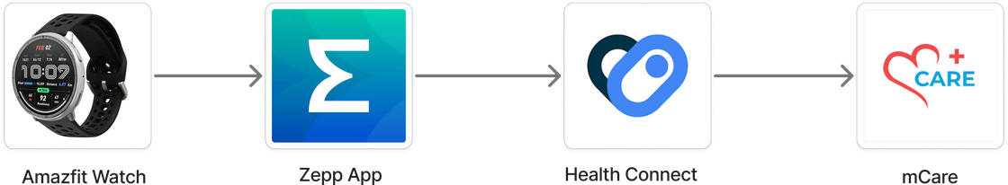
Hình 10: Sơ đồ luồng kết nối Amazfit

A. Các Bước Kết Nối Và Đồng Bộ Dữ Liệu
- Cài đặt ứng dụng quản lý chính thức
  - Người dùng truy cập cửa hàng Google Play (CH Play), tải và cài đặt ứng dụng chính thức Zepp App.
  - (Lưu ý: Không sử dụng ứng dụng Zepp Life cũ / Mi Fit cũ đối với các dòng Amazfit đời mới để đảm bảo hỗ trợ đầy đủ tính năng liên kết.)
- Ghép nối Bluetooth với đồng hồ
  - Mở ứng dụng Zepp > Đăng nhập tài khoản Zepp/Amazfit Account.
  - Vào mục Hồ sơ (Profile) > Chọn Thêm thiết bị (Add Device) > Tiến hành quét mã QR trên mặt đồng hồ hoặc tìm kiếm thiết bị Bluetooth để hoàn tất ghép đôi phần cứng. Dữ liệu sức khỏe sẽ tự động đồng bộ từ đồng hồ vào ứng dụng Zepp.
- Kích hoạt luồng đẩy dữ liệu lên đám mây
  - Sau khi kết nối thành công, ứng dụng Zepp vận hành theo mô hình đồng bộ trung gian qua hạ tầng đám mây (Cloud-mediated Synchronization Architecture).
  - Dữ liệu sức khỏe từ đồng hồ sẽ được đồng bộ về hệ thống Zepp Cloud thông qua kết nối Internet của điện thoại để phục vụ lưu trữ lịch sử, tổng hợp thống kê và xử lý biểu đồ phân tích trước khi được xuất tiếp sang Health Connect. Người dùng cần duy trì mạng ổn định.
  - Khuyến nghị: Người dùng nên vuốt kéo xuống (Pull-to-refresh) tại màn hình Dashboard của Zepp để ép ứng dụng thực hiện đồng bộ dữ liệu mới nhất lên cloud trước khi liên kết sang kho trung tâm.
- Cấu hình quyền chạy ngầm và dữ liệu nền trên hệ điều hành
  - Người dùng truy cập vào Cài đặt máy (Settings) > Ứng dụng (Apps) > Tìm chọn ứng dụng Zepp.
  - Vào mục Quyền (Permissions) > Kích hoạt đầy đủ các quyền hệ thống bắt buộc (Vị trí, Thiết bị ở gần, Thông báo, Hoạt động thể chất).
  - Vào mục Dữ liệu di động & Wi-Fi > Bật kích hoạt tính năng Dữ liệu nền (Background data) và Sử dụng dữ liệu không hạn chế (Unrestricted data usage).
  - Vào mục Pin (Battery) > Chuyển cấu hình sang chế độ Không hạn chế (Battery Unrestricted). Đối với các dòng máy tùy biến, khuyến nghị mạnh mẽ bật thêm tính năng Tự khởi chạy (Auto Start) và Cho phép chạy nền (Background activity).
- Liên kết ứng dụng hãng với nền tảng dữ liệu sức khỏe trung tâm Health Connect
  - Quay lại giao diện ứng dụng Zepp > Vào mục Hồ sơ (Profile) > Chọn Liên kết tài khoản bên thứ 3 (3rd-party account linking) hoặc Third-party services > Chọn Health Connect > Bấm nút Connect.
  - Ứng dụng tự động sử dụng cơ chế deeplink điều hướng người dùng sang giao diện cấu hình của nền tảng Health Connect trên Android.
  - Tại đây, người dùng chọn mục Quyền cho ứng dụng > Chọn Zepp > Gạt bật công tắc cấp các quyền dữ liệu sức khỏe cần thiết (Bước chân, Nhịp tim, Giấc ngủ, Calories, Workout...) để cho phép ứng dụng GHI (Write) dữ liệu vào nền tảng dữ liệu sức khỏe trung tâm Health Connect.
- Hoàn tất kết nối và cấp quyền ĐỌC dữ liệu trên ứng dụng mCare Solutions
  - Người dùng mở ứng dụng mCare Solutions > Truy cập màn hình Thiết bị & Kết nối > Tìm đến mục Amazfit (Zepp) > Gạt bật công tắc "Cho phép đồng bộ dữ liệu".
  - Khi hộp thoại hệ thống của nền tảng Health Connect hiển thị trên màn hình, người dùng chọn chấp nhận cấp các quyền dữ liệu sức khỏe để cho phép mCare ĐỌC (Read) dữ liệu từ kho trung tâm, hoàn tất luồng hiển thị chỉ số sức khỏe lên Dashboard.

B. Đặc Tả Quy Tắc Nghiệp Vụ & Logic Hệ Thống
- Điều kiện tiên quyết hệ điều hành bắt buộc: Tính năng tích hợp Health Connect chỉ hỗ trợ trên các thiết bị Android từ phiên bản 9.0 trở lên.
  - Đối với Android 14 trở lên: Health Connect đã được tích hợp sẵn mặc định trong hệ điều hành dưới dạng module hệ thống.
  - Đối với Android 13 trở xuống: Người dùng bắt buộc phải cài đặt ứng dụng Health Connect độc lập từ CH Play trước khi thực hiện cấu hình dữ liệu.
- Kiến trúc đồng bộ dữ liệu (Cloud-Mediated Architecture): Hệ sinh thái Amazfit không ghi dữ liệu trực tiếp từ đồng hồ sang Health Connect. Dữ liệu bắt buộc phải đi qua lớp ứng dụng Zepp và đồng bộ lên Zepp Cloud trước khi được ghi sang nền tảng dữ liệu sức khỏe trung tâm Health Connect.
  - Nếu người dùng chưa đăng nhập tài khoản Zepp hoặc ứng dụng chưa hoàn tất cloud sync, dữ liệu sẽ chưa xuất hiện trong kho trung tâm hệ điều hành.
- Hành vi khôi phục dữ liệu ở giao diện tiền cảnh (Foreground Recovery Behavior): Trong một số trường hợp, dữ liệu chỉ được đẩy sang Health Connect sau khi người dùng chủ động mở lại ứng dụng Zepp ở giao diện tiền cảnh (Foreground) hoặc tiến hành đồng bộ thủ công bằng thao tác kéo làm mới (Pull-to-refresh) để ép giải phóng hàng đợi đồng bộ (Sync Queue).
- Hạn chế kỹ thuật về cấu trúc chỉ số độc quyền (Proprietary Metrics Block): Ứng dụng Zepp hiện không export chỉ số điểm số hoạt động độc quyền PAI (Personal Activity Intelligence) sang nền tảng Health Connect.
  - Logic xử lý giao diện: Màn hình Dashboard mCare cần chủ động ẩn hoặc loại bỏ các widget liên quan đến điểm số thể chất này khi người dùng lựa chọn nguồn đồng bộ từ Amazfit để tránh hiển thị trống thông tin trên giao diện.
- Hạn chế luồng dữ liệu một chiều (One-Way Sync Limitation): Hệ sinh thái Zepp hiện chủ yếu hỗ trợ luồng ghi dữ liệu một chiều: Đồng hồ Amazfit > Zepp > Health Connect. Hệ thống chưa hỗ trợ đầy đủ cơ chế đọc ngược dữ liệu từ Health Connect về ứng dụng Zepp.
  - Dữ liệu từ các ứng dụng bên thứ ba khác (ví dụ Google Fit hoặc Strava) đã ghi vào kho trung tâm sẽ không được hiển thị ngược lại trong ứng dụng Zepp App.
- Tính nhất quán của giao diện hãng (Rẽ nhánh menu kết nối): Cấu trúc tên gọi menu cài đặt trong ứng dụng Zepp có thể thay đổi linh hoạt tùy theo phiên bản cập nhật, quốc gia hoặc firmware thiết bị (Ví dụ: 3rd-party account linking, Third-party services, hoặc trực tiếp Health Connect).
  - Tài liệu quy ước đội kiểm thử (QA) cần bao phủ linh hoạt các trường hợp hiển thị này khi viết test case.
- Tần suất và Độ trễ dữ liệu hệ thống (Observed Runtime Behavior): Vận hành theo cơ chế đồng bộ nền định kỳ (Periodic Background Synchronization). Qua kiểm thử thực tế, độ trễ đồng bộ trung bình thường dao động trong khoảng 15–30 phút và hệ thống không đảm bảo cơ chế cập nhật dữ liệu theo thời gian thực tuyệt đối (Real-time Synchronization). Quy ước kiểm thử chỉ số: Steps và Heart Rate được cập nhật theo chu kỳ vài phút/lần; Sleep data thường chỉ hoàn tất sau khi người dùng thức dậy; Workout được đồng bộ sau khi kết thúc bài tập.
- Ảnh hưởng của các nền tảng Android OEM-customized ROM: Ứng dụng Zepp phụ thuộc mạnh vào cơ chế chạy nền (Background Service). Các nền tảng Android OEM-customized ROM (MIUI/HyperOS, ColorOS, FuntouchOS, EMUI...) có cơ chế đóng băng ứng dụng nền nghiêm ngặt, gây ra hiện tượng chậm sync hoặc mất dữ liệu lịch sử giấc ngủ/bài tập.
  - Khuyến nghị: Hệ thống mCare khuyến nghị mạnh mẽ người dùng cấu hình đầy đủ quyền Pin (Battery Unrestricted) và các tính năng Auto Start/Background Activity ở Bước 4.
- Quản lý rủi ro ghi nhận từ nhiều nguồn (Multi-source Write Conflict): Trong trường hợp nhiều ứng dụng sức khỏe cùng ghi dữ liệu tương tự vào Health Connect, hệ thống downstream có thể xuất hiện hiện tượng trùng lặp bài tập (Duplicate Records) hoặc nhân đôi chỉ số tiêu hao năng lượng nếu không thiết lập cơ chế ưu tiên nguồn dữ liệu.
  - Giải pháp kiến trúc: Hệ thống mCare cần xây dựng bộ quy tắc: Source Priority Management (Ưu tiên nguồn), Deduplication Strategy (Khử trùng), Timestamp Reconciliation (Đối soát mốc thời gian) và Data Authority Rules (Thẩm quyền dữ liệu) để xác định chính xác nguồn dữ liệu ưu tiên hiển thị.
- Mức độ phức tạp triển khai hệ thống (Integration Complexity Assessment): Trong điều kiện vận hành tiêu chuẩn, hệ sinh thái Amazfit hỗ trợ tích hợp trực tiếp với Health Connect mà không yêu cầu bridge app trung gian, giúp giảm độ phức tạp đáng kể so với Huawei (không yêu cầu HMS Core, AppGallery hay APK ngoài).
  - Phương án Fallback: Tuy nhiên trong một số trường hợp troubleshooting đặc biệt, người dùng nâng cao (power users) vẫn có thể sử dụng các công cụ đồng bộ bổ trợ như Health Sync để xử lý và khắc phục nếu luồng ghi dữ liệu trực tiếp xảy ra lỗi không ổn định.

PHẦN 2: ĐỀ XUẤT GIẢI PHÁP HƯỚNG DẪN UI/UX TRÊN APP MCARE

2.1. Điều Kiện Tiên Quyết Trước Khi Bắt Đầu Cấu Hình (Prerequisites)
Để đảm bảo quá trình kết nối và đồng bộ dữ liệu diễn ra thành công, không bị gián đoạn giữa chừng, ứng dụng mCare Solutions khuyến nghị người dùng (đặc biệt là nhóm người dùng low-tech) hoàn thành checklist kiểm tra "Trước khi thực hiện" sau đây:
- Trạng thái thiết bị phần cứng: Đồng hồ thông minh/Vòng đeo tay sức khỏe đã được bật nguồn và còn đủ dung lượng pin (khuyến nghị trên 20%).
- Kết nối không dây: Tính năng Bluetooth trên điện thoại đã được kích hoạt bật và luôn giữ thiết bị đeo ở trong phạm vi kết nối (dưới 2 mét) với điện thoại suốt quá trình cấu hình.
- Kết nối mạng: Điện thoại được duy trì kết nối Internet ổn định (Qua mạng Wi-Fi hoặc dữ liệu di động 3G/4G/5G).
- Trạng thái ứng dụng của hãng (Companion App): Ứng dụng quản lý chính thức của hãng đồng hồ (Mi Fitness, Garmin Connect, Samsung Health...) đã được tải về máy và đăng nhập tài khoản thành công.
- Trạng thái đồng bộ thô: Ứng dụng của hãng đã thực hiện đồng bộ thành công dữ liệu với đồng hồ ít nhất 01 lần, đảm bảo trên app của hãng đã hiển thị số liệu thực tế (Ví dụ: Đã thấy số bước chân hiển thị trên app Mi Fitness).
- Đối với thiết bị chạy hệ điều hành Android: Đảm bảo điện thoại đã được cài đặt nền tảng Health Connect (Tích hợp sẵn từ Android 14+ hoặc tải độc lập từ CH Play đối với các thiết bị từ Android 9 đến Android 13; Hệ điều hành Android 8.0 trở xuống không hỗ trợ).
- Đối với thiết bị chạy hệ điều hành iOS (iPhone): Đảm bảo ứng dụng mặc định Sức khỏe (Apple Health) và ứng dụng Watch không bị gỡ bỏ khỏi máy.
- Lưu ý loại trừ hệ thống (System Limitations): Do sự phân mảnh lớn của hệ điều hành Android, một số dòng điện thoại, phiên bản hệ điều hành quá cũ hoặc một số model đồng hồ xách tay (Bản nội địa) có thể không hỗ trợ đầy đủ các tính năng đồng bộ trung gian này.

2.2. Thực Trạng Giao Diện Hiện Tại & Vấn Đề UX
Cách cũ (Current State)

A. Thực Trạng Logic Xử Lý Hệ Thống
- Cơ chế đóng cứng mã nguồn (Hard-coded Logic): Hiện tại, ứng dụng mCare đang áp dụng luồng hướng dẫn kết nối đóng cứng trực tiếp vào mã nguồn của ứng dụng. Giao diện hiển thị các nội dung hướng dẫn cố định bằng hình ảnh và video mô phỏng tĩnh cho toàn bộ tệp người dùng, bất kể họ đang sử dụng thiết bị thuộc thương hiệu phần cứng nào. Người dùng khi truy cập tính năng kết nối chỉ tiếp cận một kịch bản tài liệu duy nhất và không có cơ chế tùy biến theo nhu cầu thực tế.
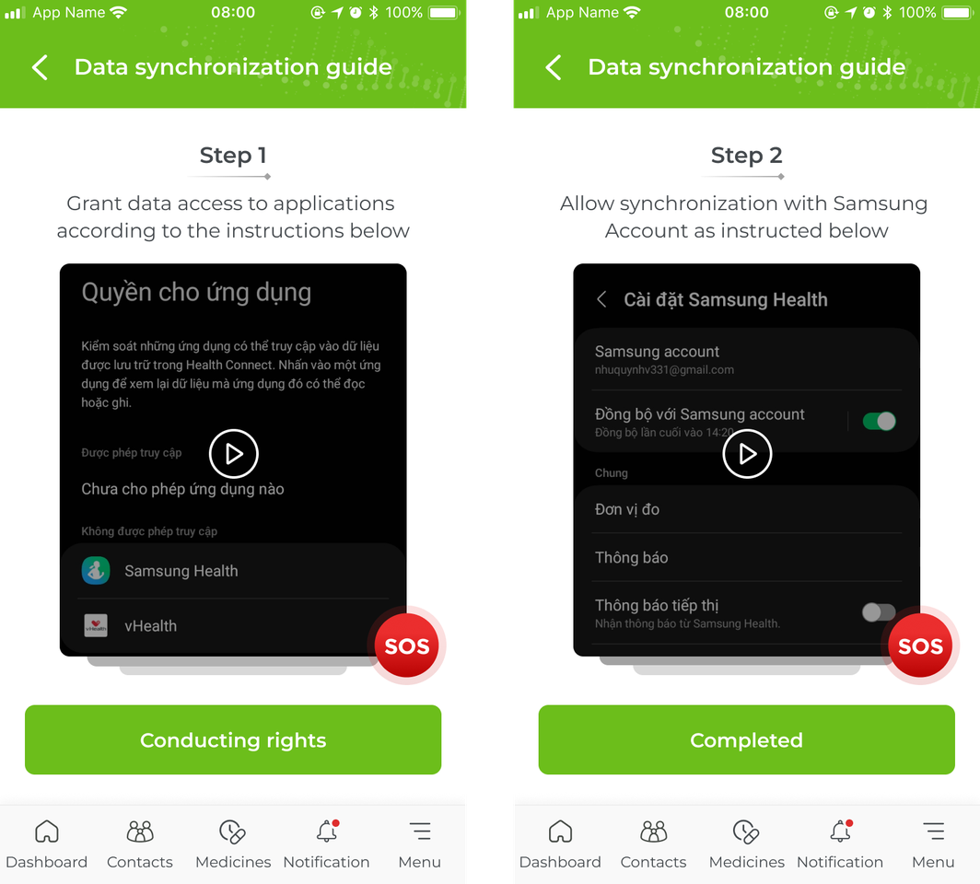
Hình 11: Giao diện hướng dẫn kết nối đóng cứng (Hard-coded) hiện tại trên ứng dụng mCare

B. Phân Tích Chuyên Sâu Nỗi Đau Người Dùng & Hệ Thống (UX & System Pain-points)
Nhược điểm của giải pháp thiết kế cố định hiện hành tạo ra các rào cản lớn về mặt hành vi người dùng lẫn khả năng vận hành kỹ thuật của dự án:
- Giới hạn nghiêm ngặt về mức độ hỗ trợ thiết bị: Giao diện hướng dẫn trên ứng dụng hiện chỉ được thiết kế cấu hình giới hạn để phục vụ cho 2 thương hiệu lớn là Samsung và Apple. Toàn bộ các phân khúc thiết bị đeo thông minh phổ biến khác trên thị trường chưa được quy hoạch hiển thị.
- Gây bối rối và suy giảm tỷ lệ chuyển đổi của người dùng (User Confusion & Friction):
  - Do nội dung hướng dẫn bị đóng cứng, nhóm người dùng sử dụng các dòng đồng hồ khác (như Xiaomi, Garmin, Amazfit, WHOOP...) khi thực hiện luồng liên kết vẫn bắt buộc phải nhìn thấy giao diện cấu hình của Apple/Samsung.
  - Sự bất nhất giữa hình ảnh minh họa trên app mCare và giao diện cài đặt thực tế trên điện thoại của người dùng gây ra tâm lý bối rối, làm gián đoạn hành vi thiết lập. Điều này dẫn đến tỷ lệ người dùng từ bỏ luồng giữa chừng tăng cao (Drop-off Rate) và làm suy giảm nghiêm trọng tỷ lệ kết nối thiết bị thành công.
- Rào cản lớn về khả năng mở rộng kiến trúc hệ thống (Scalability Bottleneck):
  - Việc sử dụng tài nguyên định dạng video/ảnh tĩnh hard-code khiến hệ thống hoàn toàn mất đi tính linh hoạt trong quản trị nội dung.
  - Mỗi khi dự án có nhu cầu bổ sung hướng dẫn cho một thương hiệu thiết bị mới trong tương lai, đội ngũ phát triển (Dev) bắt buộc phải can thiệp trực tiếp vào mã nguồn, tái cấu trúc layout UI, thực hiện kiểm thử lại từ đầu (Regression Testing) và phát hành một phiên bản cập nhật ứng dụng mới (App Release) lên các kho ứng dụng (CH Play/App Store). Quy trình này gây lãng phí lớn về mặt tài nguyên, nhân lực và kéo dài thời gian triển khai sản phẩm ra thị trường (Time-to-market).

2.3. Ma Trận Phạm Vi Tích Hợp Và Quy Ước Thuật Ngữ Hệ Thống
Ma trận tích hợp theo hãng thiết bị:
Hãng | App kết nối đồng hồ | App sức khỏe | Có cần app trung gian không | Ghi vào đâu | mCare đọc từ đâu
Xiaomi | Mi Fitness | Mi Fitness | Không / tùy model | Health Connect | Health Connect
Garmin | Garmin Connect | Garmin Connect | Không, nhưng cần Android 14+ | Health Connect | Health Connect
Huawei | Huawei Health | Huawei Health | Có (Health Sync) | Health Connect qua Health Sync | Health Connect
Fitbit | Google Health | Google Health | Không | Health Connect | Health Connect
Samsung | Galaxy Wearable | Samsung Health | Không | Health Connect | Health Connect
Polar | Polar Flow | Polar Flow | Không | Health Connect | Health Connect
Oura | Oura App | Oura App | Không | Health Connect | Health Connect
WHOOP | WHOOP | WHOOP | Không | Health Connect | Health Connect
Mobvoi (TicWatch) | Mobvoi Health | Mobvoi Health | Không | Health Connect | Health Connect
Amazfit | Zepp App | Zepp App | Không | Health Connect | Health Connect

Ma trận nền tảng hệ điều hành và kho dữ liệu trung tâm:
Nền tảng (OS) | Kho dữ liệu trung tâm của máy | mCare Solutions gọi API đọc từ đâu?
Android | Health Connect (Google) | Đọc trực tiếp từ API của Health Connect

Ma trận hỗ trợ loại dữ liệu sức khỏe:
Data Type | Xiaomi | Garmin | Huawei | Samsung | Google Health | Polar | Oura | WHOOP | Mobvoi | Amazfit
Steps | ✓ | ✓ | ✓ | ✓ | ✓ | ✓ | ✓ | ✓ | ✓ | ✓
Heart Rate | ✓ | ✓ | ✓ | ✓ | ✓ | ✓ | ✓ | ✓ | ✓ | ✓
Sleep | ✓ | ✓ | ⚠️ | ✓ | ✓ | ✓ | ✓ | ✓ | ✓ | ✓
SpO2 | ⚠️ | ⚠️ | ⚠️ | ✓ | ⚠️ | ⚠️ | ⚠️ | ⚠️ | ⚠️ | ⚠️
Blood Pressure | ⚠️ | ✕ | ⚠️ | ⚠️ | ✕ | ✕ | ✕ | ✕ | ✕ | ✕
Temperature | ✕ | ⚠️ | ✕ | ⚠️ | ⚠️ | ✕ | ✓ | ⚠️ | ✕ | ⚠️
ECG | ✕ | ⚠️ | ⚠️ | ✓ | ✕ | ✕ | ✕ | ✕ | ✕ | ✕
HRV | ⚠️ | ✓ | ⚠️ | ✓ | ⚠️ | ✓ | ✓ | ✓ | ⚠️ | ⚠️
✓ = Hỗ trợ phổ biến / ổn định
⚠️ = Hỗ trợ tùy model / firmware / khu vực / giới hạn export Health Connect
✕ = Không hỗ trợ hoặc chưa ghi nhận ổn định
Ghi chú nghiệp vụ (Business Notes)
- Khả năng hỗ trợ dữ liệu sức khỏe phụ thuộc vào:
  - Model thiết bị cụ thể
  - Firmware đồng hồ
  - Quốc gia / khu vực phát hành
  - Phiên bản ứng dụng hãng
  - Chính sách export dữ liệu sang Health Connect / Apple HealthKit
- Một số chỉ số sức khỏe nâng cao (ECG, Blood Pressure, Temperature, HRV) có thể:
  - Chỉ hiển thị trong ứng dụng hãng,
  - Không export đầy đủ sang Health Connect,
  - Hoặc yêu cầu thiết bị đạt chuẩn phần cứng/y tế tại từng khu vực.
- Dữ liệu Sleep nâng cao (REM, Deep Sleep, Light Sleep) có thể không đồng nhất giữa các hệ sinh thái.
- WHOOP và Oura tập trung mạnh vào Recovery / HRV / Sleep Analytics hơn là các chỉ số y tế như ECG hoặc Blood Pressure.
- Huawei hiện chưa hỗ trợ native integration trực tiếp với Health Connect, do đó khả năng export dữ liệu phụ thuộc vào ứng dụng trung gian như Health Sync.
- Mobvoi (TicWatch) và các thiết bị Wear OS có nguy cơ phát sinh hiện tượng duplicate records nếu nhiều ứng dụng cùng ghi dữ liệu vào Health Connect.

2.4. Các Đề Xuất Giải Pháp Giao Diện (UI/UX) Mới
Vì app mCare vốn dĩ đã lấy dữ liệu từ kho trung tâm (Health Connect / Apple Health) rồi, nên các giải pháp mới dưới đây sẽ tập trung hoàn toàn vào việc sửa lại giao diện (UI/UX).
Mục tiêu là điều chỉnh các video và ảnh hướng dẫn cũ trên app. Thay vào đó, chúng ta sẽ cải thiện giúp giao diện mới linh hoạt hơn, giúp app dễ dàng cập nhật thêm bất kỳ hãng đồng hồ mới nào sau này (như Xiaomi, Garmin, Fitbit...) mà không tốn công chỉnh sửa nhiều.
Dưới đây là 2 phương án thiết kế UI/UX để thay thế cho luồng giao diện cũ:

Giải Pháp 1: Hướng Dẫn Trừu Tượng Hóa Hoàn Toàn (Generic Guide)
1. Mô tả luồng hoạt động: Luồng giao diện này sẽ dùng chung một màn hình hướng dẫn duy nhất cho toàn bộ người dùng, bất kể họ đang sử dụng hãng đồng hồ nào. Hệ thống sẽ không phân nhánh chi tiết mà chỉ hướng dẫn hai bước cốt lõi ở mức độ khái quát (High-level):
- Yêu cầu người dùng tự chủ động đồng bộ đồng hồ của họ vào kho trung tâm.
- Hiển thị nút "Cấp quyền" để mCare lấy dữ liệu trực tiếp từ Health Connect / Apple Health.
2. Giao diện (UI) đề xuất: Kết nối dữ liệu sức khỏe tự động — mCare lấy dữ liệu trực tiếp từ [Hiển thị động: Health Connect / Apple Health].
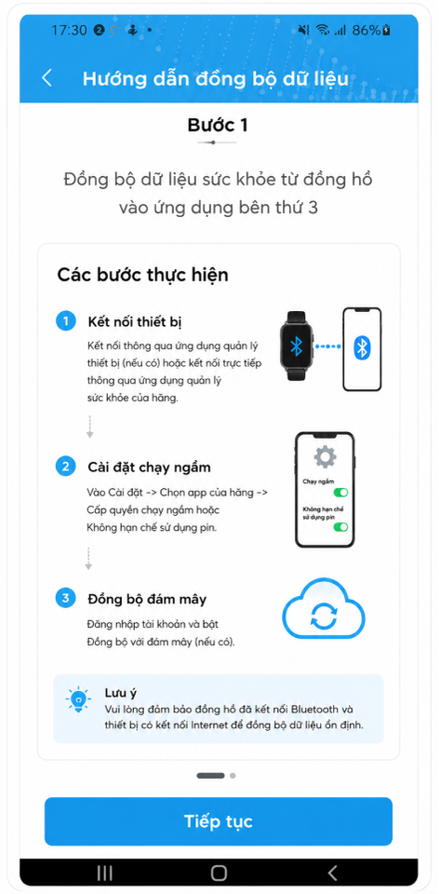
Hình 12: Màn hình hướng dẫn — Bước 1 (Đồng bộ dữ liệu từ đồng hồ vào ứng dụng bên thứ 3)
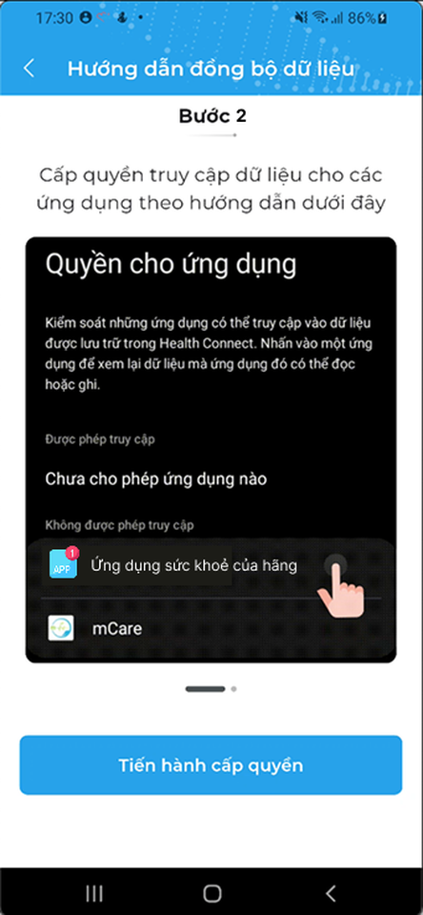
Hình 13: Màn hình hướng dẫn — Bước 2 (Cấp quyền truy cập dữ liệu cho mCare)
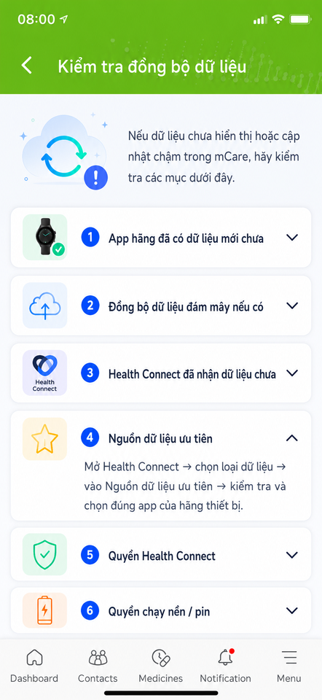
Hình 14: Minh họa giao diện cấp quyền hoàn chỉnh — Giải pháp 1
3. Đánh giá phương án:
- Ưu điểm: Tiết kiệm tối đa chi phí và nguồn lực phát triển (Dev Effort) vì chỉ làm 1 màn hình. Cực kỳ dễ bảo trì, sau này có thêm hãng đồng hồ mới hệ thống cũng không cần cập nhật giao diện.
- Nhược điểm: Trải nghiệm người dùng (UX) không cao. Nhóm người dùng low-tech (ít am hiểu công nghệ) sẽ dễ bị kẹt vì họ phải tự đi mò mẫm menu cấp quyền trong các app hãng (như Mi Fitness, Garmin...) mà không có hướng dẫn cụ thể.

Giải Pháp 2: Hướng Dẫn Phân Nhánh Theo Hãng (Dynamic Selection Flow)
1. Mô tả luồng hoạt động: Khi người dùng truy cập tính năng kết nối, hệ thống sẽ hiển thị danh sách các hãng thiết bị đeo (dưới dạng Icon). Khi người dùng bấm chọn một hãng cụ thể (Ví dụ: Xiaomi), ứng dụng không chuyển trang mà hiển thị ngay một Popup/Bottom Sheet hướng dẫn trúng đích. Popup này chứa Checklist rút gọn các bước bắt buộc phải làm trên ứng dụng của hãng đó (như cấp quyền chạy ngầm, liên kết đám mây) kèm các nút điều hướng (Deeplink) mở nhanh ứng dụng đích.
2. Giao diện (UI) & Luồng người dùng (User Flow) đề xuất:
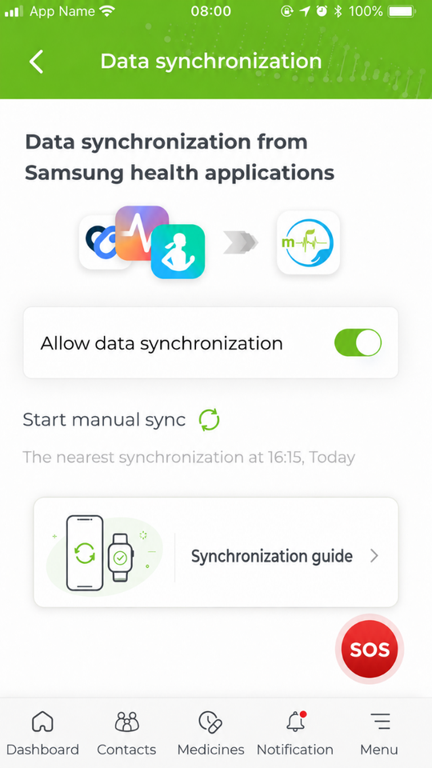
Hình 15: Danh sách các hãng thiết bị đeo hỗ trợ kết nối
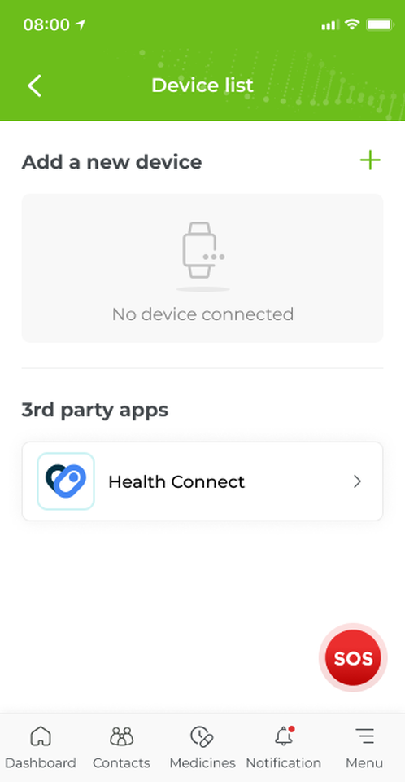
Hình 16: Popup/Bottom Sheet hướng dẫn nhanh theo hãng
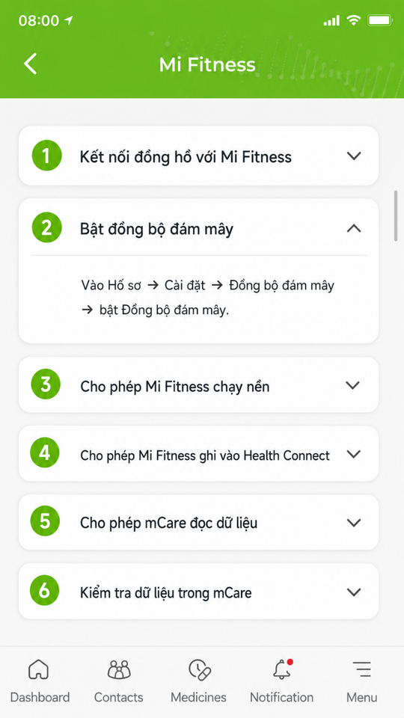
Hình 17: "Bạn đang sử dụng đồng hồ nào?" — Màn hình chọn hãng thiết bị
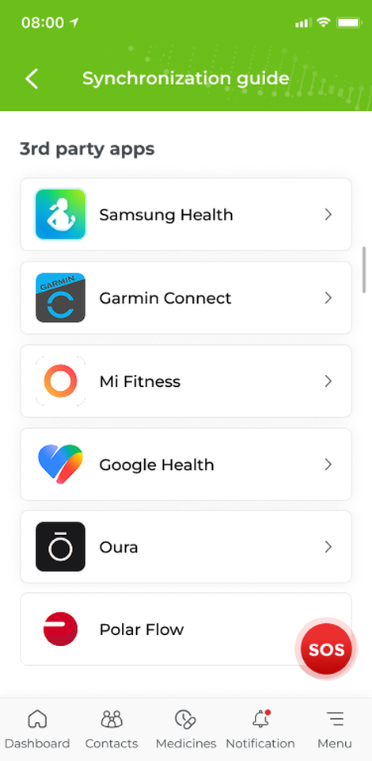
Hình 18: Ví dụ minh họa — Popup hướng dẫn khi người dùng chọn Xiaomi
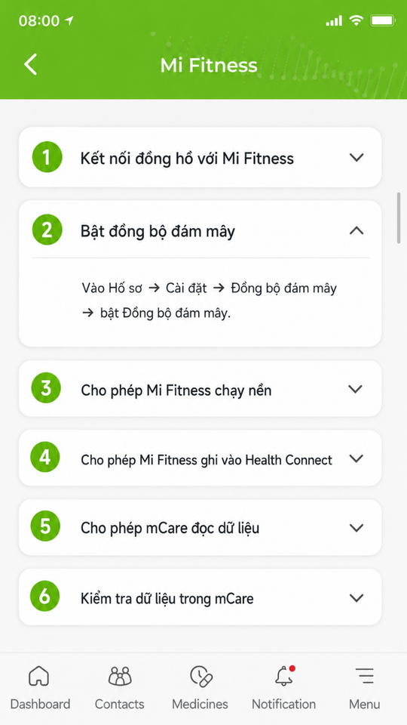
Hình 19: Trạng thái đồng bộ chi tiết khi kết nối thành công
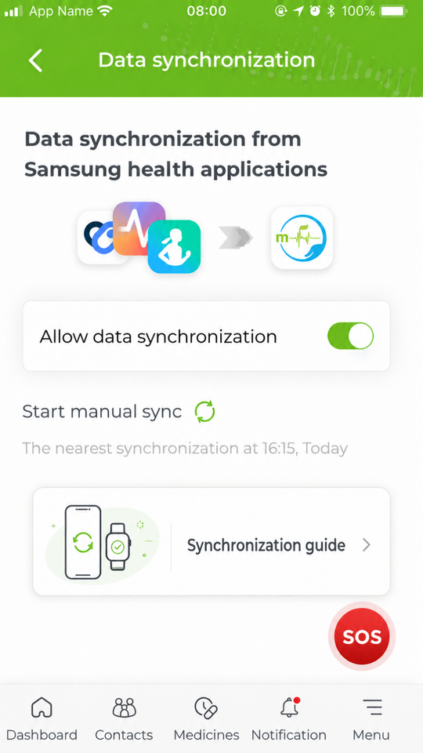
Hình 20: Minh họa giao diện hoàn chỉnh — Giải pháp 2
Sau khi người dùng hoàn tất quá trình cấp quyền kết nối dữ liệu sức khỏe, ứng dụng mCare Solutions cần hiển thị trạng thái đồng bộ chi tiết để giúp người dùng xác nhận hệ thống đang hoạt động ổn định.
3. Đánh giá phương án:
- Ưu điểm: Mang lại Trải nghiệm người dùng (UX) tuyệt vời, giảm thiểu sự bối rối và tăng mạnh tỷ lệ kết nối thành công (Conversion Rate) nhờ việc hướng dẫn "cầm tay chỉ việc" đúng thiết bị người dùng đang có.
- Nhược điểm: Tốn kém nguồn lực Dev để thiết kế UI chọn hãng và cấu hình các popup riêng. Đội ngũ vận hành (BA/QA) phải liên tục theo dõi, cập nhật thủ công các hướng dẫn (text) và quản lý danh sách thiết bị hỗ trợ chính thống khi các hãng thay đổi giao diện.
Bảng So Sánh Tổng Quan Và Chốt Phương Án (Comparison Matrix)
Tiêu chí đánh giá | Giải pháp 1 (Generic Guide) | Giải pháp 2 (Dynamic Selection Flow)
Trải nghiệm người dùng (UX) | Phụ thuộc vào kỹ năng công nghệ của người dùng. | Hướng dẫn trực quan, đúng trọng tâm từng hãng.
Tỷ lệ kết nối thành công | Dễ drop-off giữa chừng do không biết cài đặt ở đâu. | Checklist rõ ràng giúp người dùng tự tin thao tác.
Chi phí phát triển (Dev Effort) | Code 1 màn hình duy nhất. | Cần thiết kế UI động và lưu trữ nội dung từng hãng.
Chi phí Bảo trì & Mở rộng | Không bao giờ cần sửa giao diện khi thêm hãng mới. | Phải duy trì và cập nhật danh sách thiết bị hỗ trợ liên tục.

Giải pháp 2 được đề xuất lựa chọn vì phù hợp hơn với mục tiêu sản phẩm hiện tại:
- Tăng tỷ lệ hoàn tất kết nối
- Giảm ticket CSKH
- Hỗ trợ onboarding cho người dùng low-tech
- Dễ mở rộng thêm hãng mới thông qua cấu hình nội dung

2.5. Tính Năng Mở Rộng: Hiển Thị Trạng Thái Đồng Bộ Chi Tiết & Hỗ Trợ Kết Nối
Thay vì chỉ báo lỗi "Lỗi đồng bộ" chung chung như trước đây, hệ thống giao diện mới (dù chọn GP 1 hay GP 2) đều sẽ được bổ sung cơ chế kiểm soát trạng thái kết nối chi tiết. Sau khi người dùng cấp quyền, mCare sẽ hiển thị các bảng trạng thái để xác nhận hệ thống hoạt động ổn định.
1. Điều kiện xác nhận "Đã kết nối thành công" — Hệ thống chỉ hiển thị mốc "Đã kết nối" khi thỏa mãn đồng thời:
- mCare đã được cấp quyền ĐỌC.
- App hãng đã được cấp quyền GHI.
- Kho trung tâm (Health Connect/Apple Health) đã có dữ liệu hợp lệ.
- mCare quét và đọc thành công ít nhất 1 loại dữ liệu.
2. Giao diện thông báo trạng thái trực quan — Ứng dụng sẽ hiển thị rõ:
- Thời gian đồng bộ gần nhất: (Ví dụ: Vừa xong, 5 phút trước...).
- Trạng thái phân rã theo loại dữ liệu: (Ví dụ: Bước chân - Đã đồng bộ; SpO2 - Chưa có dữ liệu).
- Phân rã theo nguồn ưu tiên: (Ví dụ: Mi Fitness - Chưa có dữ liệu; Samsung Health - Đã kết nối).
3. Điều hướng hỗ trợ khi gặp lỗi (Error Handling Guidance) — Khi trạng thái trả về là "Thiếu quyền" hoặc "Chưa có dữ liệu", hệ thống sẽ bật Popup điều hướng người dùng kiểm tra theo 3 bước:
- Bước 1: Mở ứng dụng hãng để ép đồng bộ thô lên Cloud/Health Connect.
- Bước 2: Truy cập cài đặt thiết bị để thiết lập "Nguồn dữ liệu ưu tiên" (tránh xung đột app).
- Bước 3: Cấu hình "Không hạn chế pin" (Battery Unrestricted) cho app chạy ngầm (đối với Android).

2.6. Nguồn Trích Dẫn
Nguồn chính thức từ nền tảng Android / Google
- Android Developers, Get started with Health Connect. Truy cập tháng 5, 2026.
https://developer.android.com/health-and-fitness/health-connect/get-started
- Android Developers, Health Connect Overview. Truy cập tháng 5, 2026.
https://developer.android.com/health-and-fitness/health-connect
- Android Developers, Health Connect Supported Data Types. Truy cập tháng 5, 2026.
https://developer.android.com/health-and-fitness/guides/health-connect/plan/data-types
- Google Blog, A new era for your wellness: Introducing the Google Health app. Truy cập tháng 5, 2026.
https://blog.google/products-and-platforms/products/google-health/google-health-app/
- Google Help, How do I use Health Connect in the Fitbit app?. Truy cập tháng 5, 2026.
https://support.google.com/googlehealth/answer/14506680?hl=en
Garmin
- Garmin Support, Garmin Connect and Health Connect integration support. Truy cập tháng 5, 2026.
https://support.garmin.com/en-US/?faq=JToBEy0jfe6pIygark2Ui5
- Garmin Connect Mobile — Google Play Store. Truy cập tháng 5, 2026.
https://play.google.com/store/apps/details?id=com.garmin.android.apps.connectmobile
Samsung
- Samsung Developer, Accessing Samsung Health Data Through Health Connect. Truy cập tháng 5, 2026.
https://developer.samsung.com/health/blog/en/accessing-samsung-health-data-through-health-connect
- Samsung Developer, Samsung Health SDK Overview. Truy cập tháng 5, 2026.
https://developer.samsung.com/health
- Samsung Health — Google Play Store. Truy cập tháng 5, 2026.
https://play.google.com/store/apps/details?id=com.sec.android.app.shealth
- Galaxy Wearable — Google Play Store. Truy cập tháng 5, 2026.
https://play.google.com/store/apps/details?id=com.samsung.android.app.watchmanager
Huawei
- Huawei Consumer, Huawei Health Official. Truy cập tháng 5, 2026.
https://consumer.huawei.com/en/mobileservices/health/
- Huawei Consumer, Huawei Health Data Synchronization Support. Truy cập tháng 5, 2026.
https://consumer.huawei.com/en/support/content/en-us01057432/
- Huawei Consumer, Huawei AppGallery Official. Truy cập tháng 5, 2026.
https://consumer.huawei.com/en/mobileservices/appgallery/
- Huawei Consumer, HMS Core Official Support. Truy cập tháng 5, 2026.
https://consumer.huawei.com/en/support/content/en-us15841718/
- HUAWEI Health — AppGallery. Truy cập tháng 5, 2026.
https://appgallery.huawei.com/app/C10414141
Xiaomi / Amazfit
- Google Play Store, Mi Fitness. Truy cập tháng 5, 2026.
https://play.google.com/store/apps/details?id=com.xiaomi.wearable&hl=en
- Zepp App Official (Amazfit). Truy cập tháng 5, 2026.
https://www.zepp.com/
- Zepp — Google Play Store. Truy cập tháng 5, 2026.
https://play.google.com/store/apps/details?id=com.huami.watch.hmwatchmanager
Fitbit / Google Health
- Fitbit Help Center, Health Connect compatibility and setup. Truy cập tháng 5, 2026.
https://support.google.com/fitbit/
- Fitbit — Google Play Store. Truy cập tháng 5, 2026.
https://play.google.com/store/apps/details?id=com.fitbit.FitbitMobile
WHOOP
- WHOOP Support, WHOOP x Health Connect Integration. Truy cập tháng 5, 2026.
https://support.whoop.com/
- WHOOP — Google Play Store. Truy cập tháng 5, 2026.
https://play.google.com/store/apps/details?id=com.whoop.android
Oura Ring
- Oura Help Center, Using Oura with Health Connect. Truy cập tháng 5, 2026.
https://support.ouraring.com/
- Oura — Google Play Store. Truy cập tháng 5, 2026.
https://play.google.com/store/apps/details?id=com.ouraring.oura
Polar
- Polar Support, Polar Flow Sync & Mobile App Support. Truy cập tháng 5, 2026.
https://support.polar.com/en
- Polar Flow — Google Play Store. Truy cập tháng 5, 2026.
https://play.google.com/store/apps/details?id=fi.polar.polarflow
Mobvoi / TicWatch
- Mobvoi Support, Mobvoi Health / TicWatch synchronization support. Truy cập tháng 5, 2026.
https://support.mobvoi.com/
- Mobvoi Health — Google Play Store. Truy cập tháng 5, 2026.
https://play.google.com/store/apps/details?id=com.mobvoi.companion
Health Sync (Ứng dụng trung gian)
- Health Sync Official, Health Sync Homepage. Truy cập tháng 5, 2026.
https://healthsync.app/
- Health Sync Official, Health Sync FAQ. Truy cập tháng 5, 2026.
https://healthsync.app/f-a-q/
- Google Play Store, Health Sync. Truy cập tháng 5, 2026.
https://play.google.com/store/apps/details?id=nl.appyhapps.healthsync&hl=en_US

